**Scopo del documento**

Il presente documento riporta tutte le informazioni necessarie per lo sviluppo dell’applicazione Skupply.

In particola, presenta le seguenti funzioni:

* Autenticazione, con login e registrazione;
* Visualizzazione carrello e wishlist;
* Ricerca e visualizzazione articoli;
* Utilizzo della chat;
* Invio di proposte d’acquisto e recensioni;
* Creazione e modifica stato degli ordini;
* Creazione, modifica e cancellazione degli annunci;

Partendo dalla descrizione degli user flow dell’applicazione, il documento prosegue con la presentazione delle API necessarie (tramite l’API Model e il Modello delle risorse)

per le funzionalità appena elencate.

Per ogni API realizzata, oltre ad una descrizione delle funzionalità fornite, il documento

presenta la sua documentazione e i test effettuati. Infine, una sezione è dedicata alle

informazioni del Git Repository e il deployment dell’applicazione stessa.

**1. User Flows**

In questa sezione del documento di sviluppo riportiamo gli “user flows” per il pagamento di un articolo/i, per l’autenticazione, per la ricerca di un prodotto, per la creazione di un annuncio, la visualizzazione del carrello e della wishlist e della chat.

1. User flow per la ricerca di un prodotto

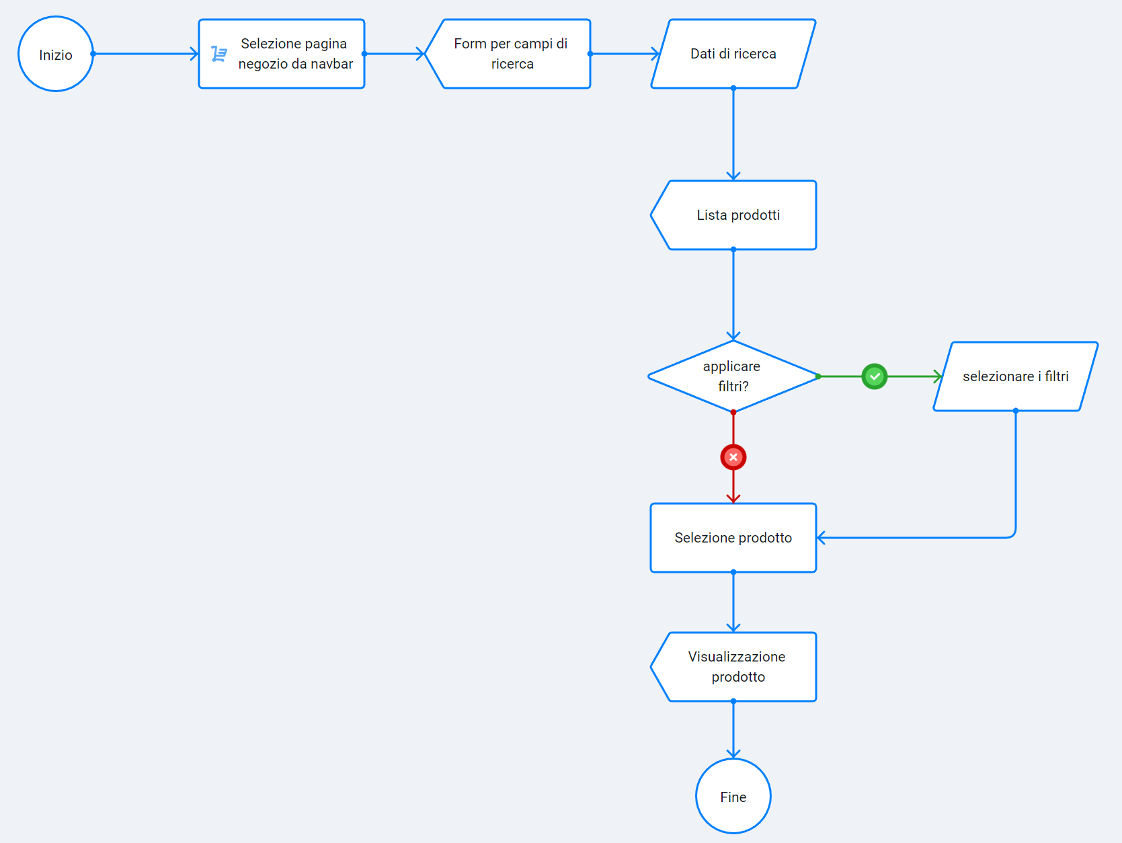

1. User flow per il pagamento di uno o più articoli

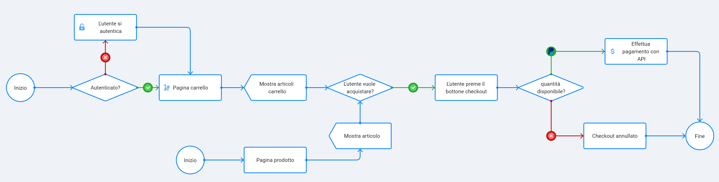

In queto caso, come definito nei RF, il pagamento può essere effettuato dal carrello oppure direttamente dalla pagina dell’articolo. Per questo motivo mi sono due punti di inizio che hanno in comune la fase di checkout.

1. User flow per l’autenticazione

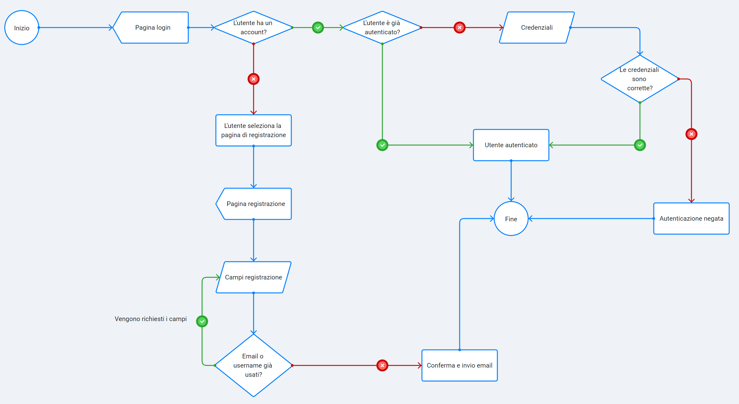

Ci sono due casi speciali.

Il primo è durante la fase di registrazione in cui si cerca di utilizzare una mail e/o un username già in uso, in questo caso, verranno richiesti tali campi con dei valori diversi.

Il secondo è durante la fase di login in cui si inseriscono le credenziali errate. Ovviamente la fase di login fallisce e bisogna reinserire le credenziali corrette per poter accedere.

1. Use flow per la creazione di un annuncio

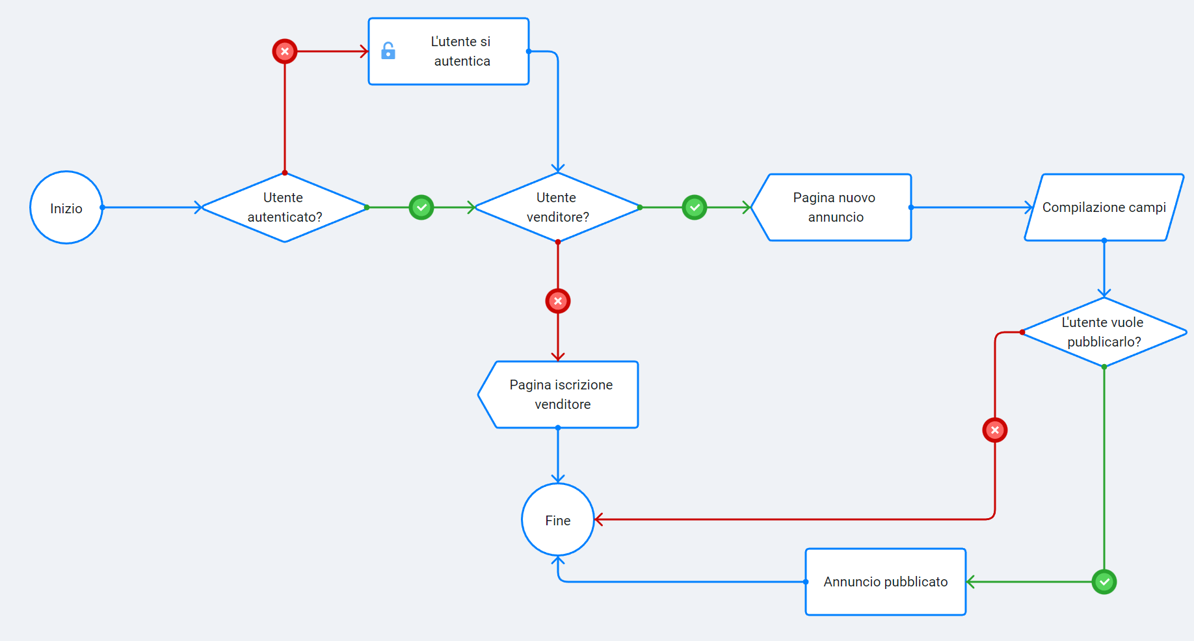

Come definito nei RF, solo gli utenti che si sono registrati anche come venditori possono creare degli annunci.

Nel caso in cui un utente non sia anche venditore (deve essere almeno registrato come acquirente), quest’ultimo deve iscriversi alla pagina corrispettiva e successivamente eseguire nuovamente la procedura per la creazione di un annuncio.

1. User flow per la visualizzazione e l’invio di messaggi in chat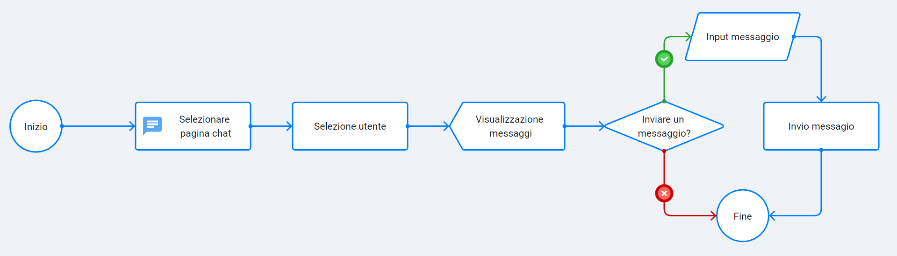

Una volta selezionata la pagina chat dalla barra di navigazione, viene mostrata una lista di tutti i contatti, una volta selezionato uno di questi, verrà visualizzata tutta la cronologia dei messaggi.

1. Use flow per inserire un prodotto all’interno del carrello e/o la wishlist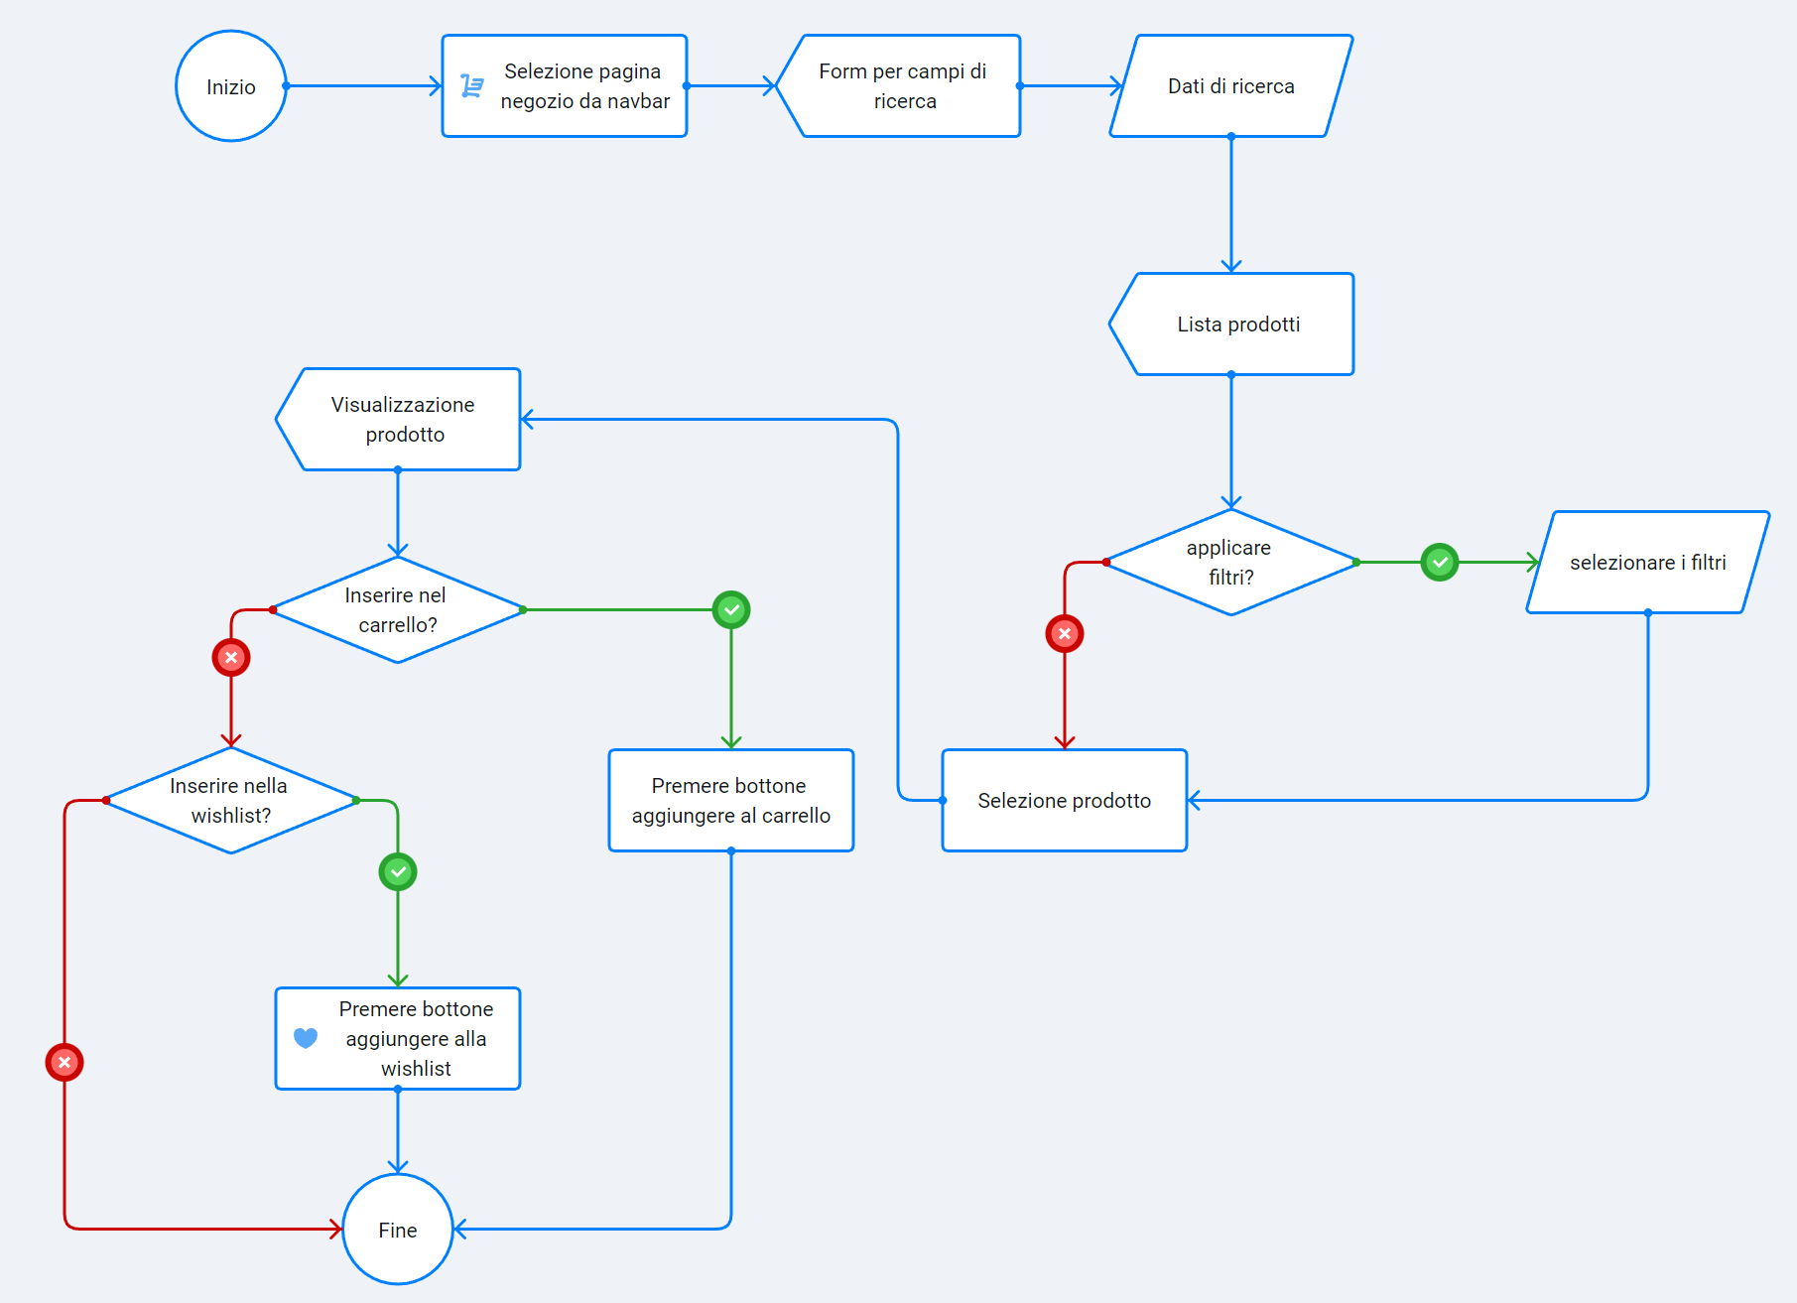

Una volta visualizzata la pagina del prodotto, a seconda dell’azione che si vuole compiere, si può decidere di inserirlo nel carrello, nella wishlist o di non inserirlo in alcuna lista.

**2. Application Implementation and**

**Documentation**

Nelle sezioni precedenti abbiamo identificato alcune funzionalità che devono essere implementate all’interno della mostra applicazione Skupply e di come l’utente può utilizzarle.

L’applicazione è stata sviluppata utilizzando NodeJs e VueJS per la parte grafica e di backend mentre per la gestione dei dati abbiamo utilizzato MongoDB;

**2.1. Project Structure**

La struttura del progetto è presentata in figura nella pagina successiva.

Tale progetto è suddiviso in 2 cartelle separate, frontend e backend che sono autoesplicativi.

La cartella backend è composta dalle seguenti cartelle:

* controllers: per la gestione delle api
* models: per la creazione dei modelli del db
* routes: per la gestione degli endpoints delle api
* swagger: per la gestione della documentazione delle API
* test: per le funzioni di test delle api
* utils: per funzioni di verifica di credenziali e indirizzi e-mail

tutte incluse nella cartella “padre” src.

E dai seguenti file:

* index.js: file per la configurazione e l’avvio del server

La cartella frontend è composta dalle seguenti cartelle:

* router: per la gestione degli endpoints delle api
* stores: per la gestione della sessione
* views: per la gestione delle interfacce grafiche
* components: per la gestione dei componenti grafici utilizzati tra cui immagini, icone e componenti grafici altamente riutilizzati
* assets: per la gestione dei font

E dai seguenti file:

* main.js: file di inizializzazione per importazione pacchetti
* App.vue

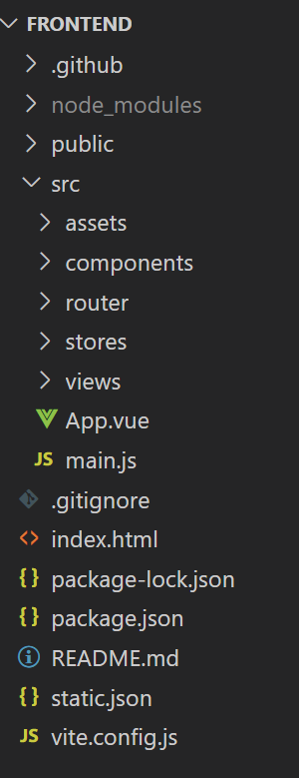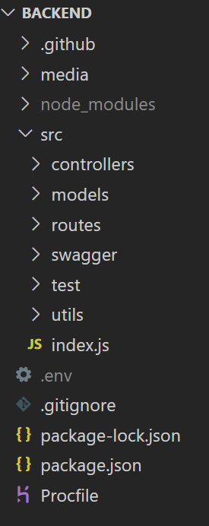

**2.2. Project Dependencies**

I seguenti moduli Node sono stati utilizzati e aggiunti al file package.json

• Express

• MongoDB

• Cors

• Geoapify

• Vicons

• Pinia

• Vue

• Email validator

• Jest

• Jsonwebtoken

• Supertest

• Multer

**2.3. Project Data or DB**

Per la gestione dei dati utili all’applicazione abbiamo definito le seguenti collections:

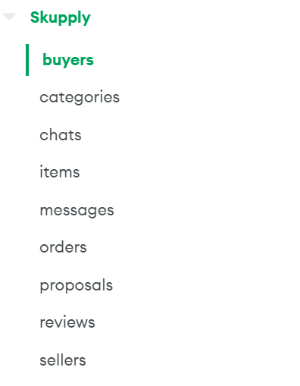

Di seguito verranno visualizzate la struttura di ciascuna collection utilizzando alcune entità già presenti all’interno del database:

Items

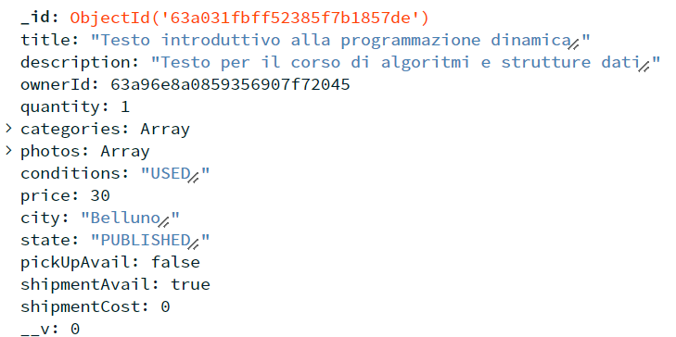

Buyers

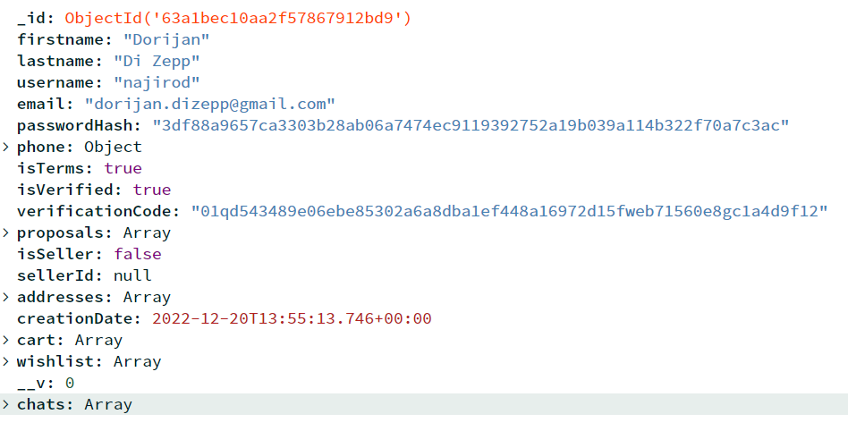

Categories

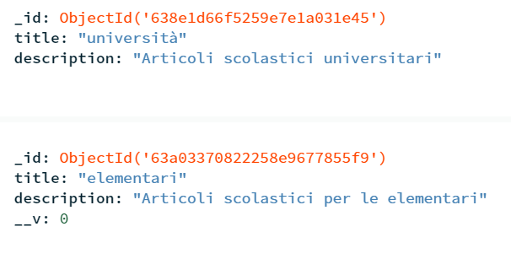

Chats

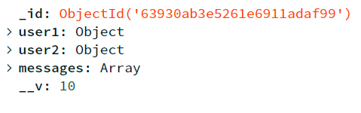

Messages

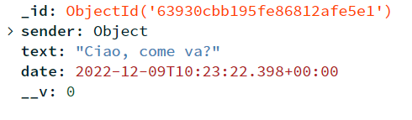

Orders

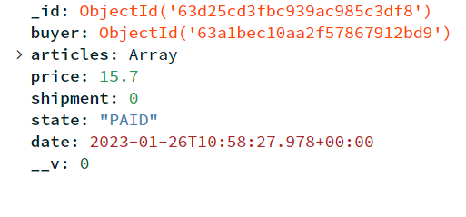

Proposals

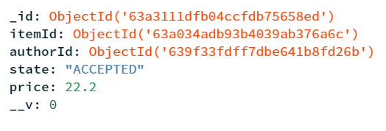

Reviews

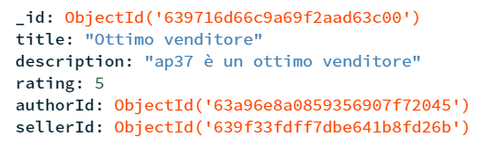

Sellers

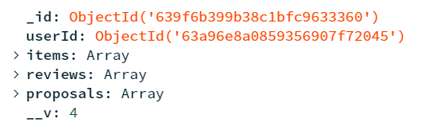

**2.4. Project APIs**

**2.4.1. Resources Extraction from the Class**

**Diagram**

Nel seguente diagramma vengono visualizzate le risorse estratte dal diagramma delle classi descritto precedentemente nel D3.

Qui vengono elencate le API che l’utente può utilizzare all’interno della piattaforma.

Per le entità cart e wishlist vengono utilizzate per entrambe le stesse funzioni come definito nel diagramma delle classi.

Per l’entità market, che opera su una lista di elementi (gli annunci), vengono definite le funzioni di ricerca disponibili.

Come specificato nel D3, l’utente viene diviso in due possibili entità, buyer e seller e anche per loro sono state definite delle api.

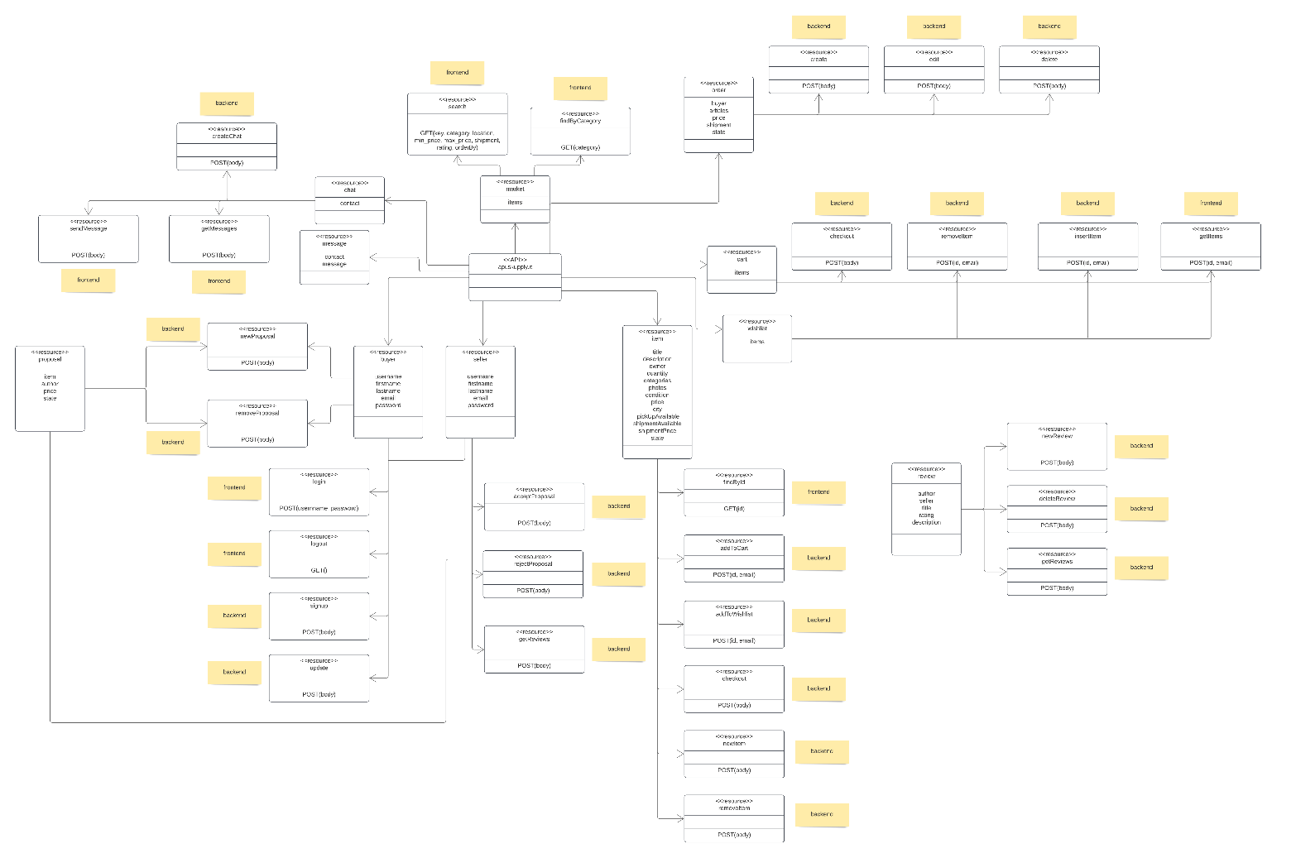

**2.4.2. Resources Models**

Il resources models presenta lo sviluppo tramite diagrammi delle API che sono state definite nel resources extraction e di eventuali di appoggio.

Di seguito verranno elencate le api definite per ogni risorsa con una immagine illustrativa.

Buyer resource model

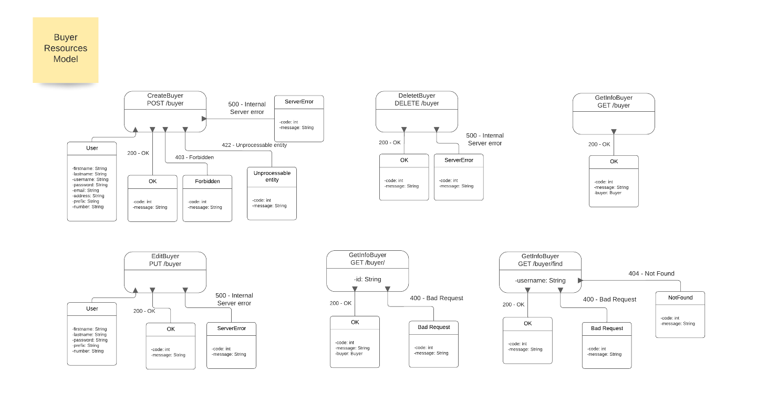

Seller resource model

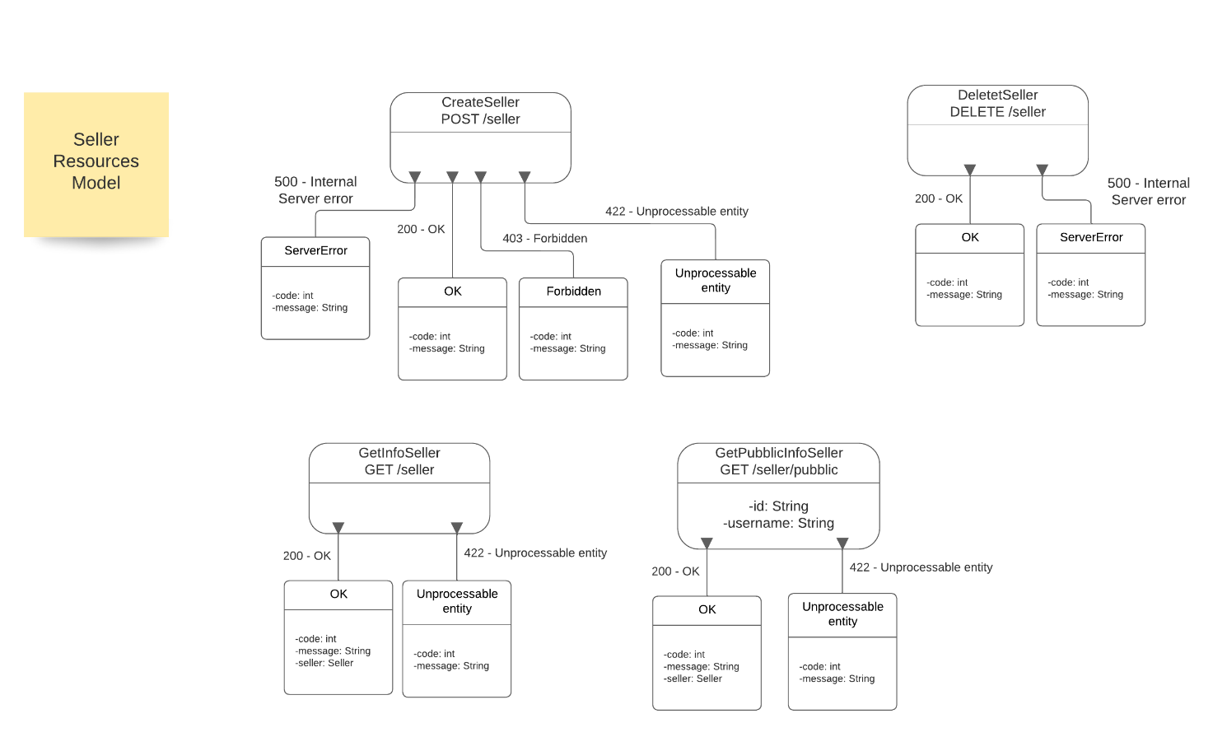

Email resource model

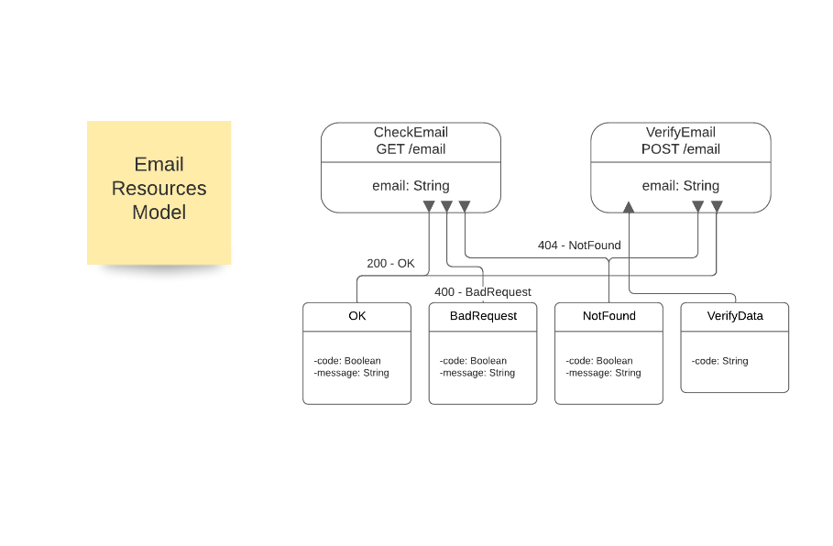

Login resource model

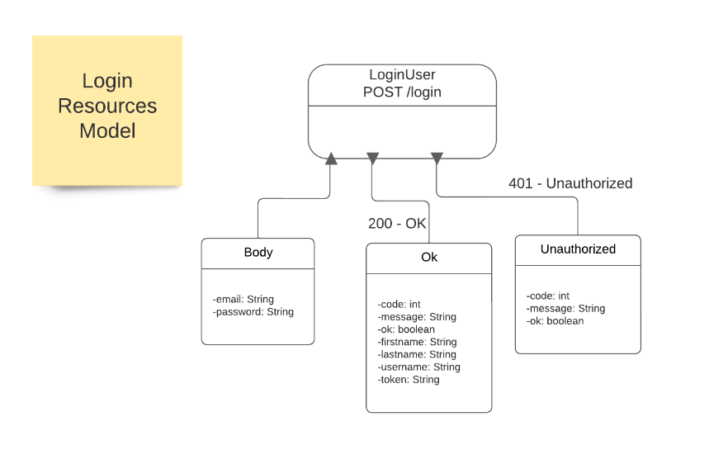

Cart resource model

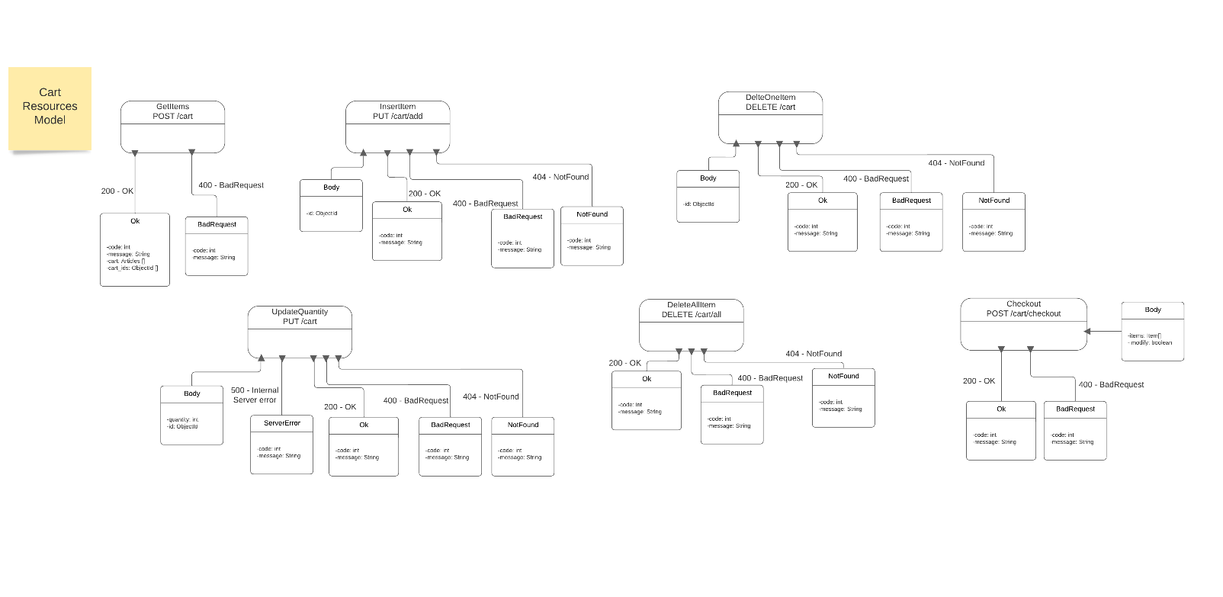

Wishlist resource model

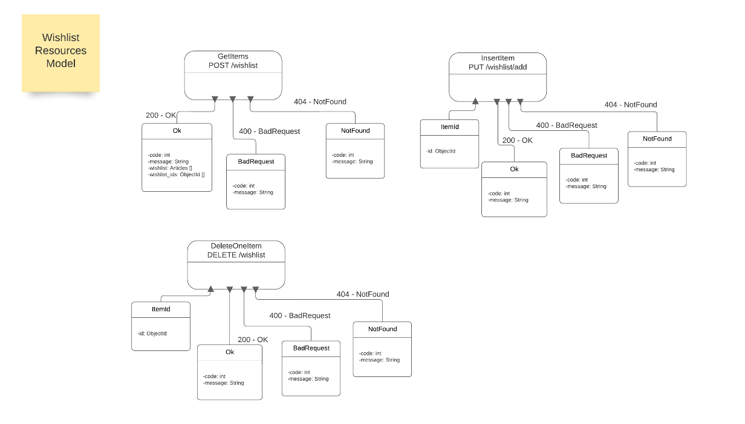

Chat resource model

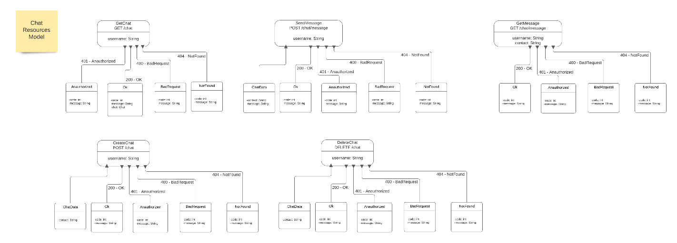

Item resource model

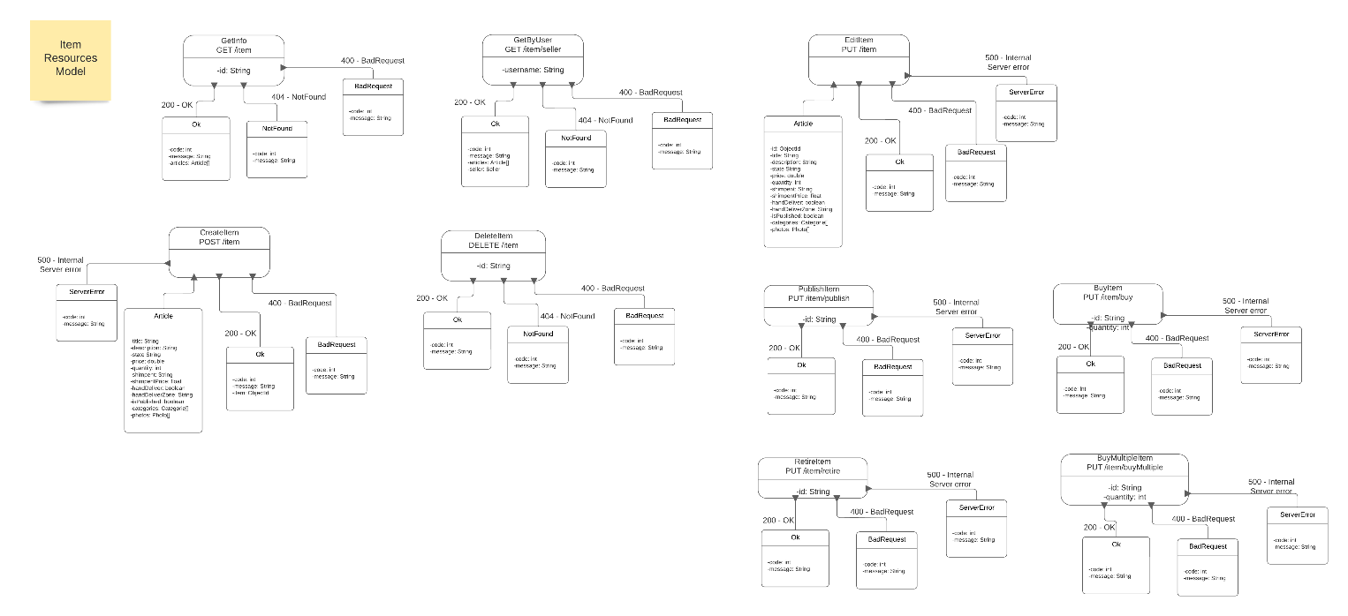

Search resource model

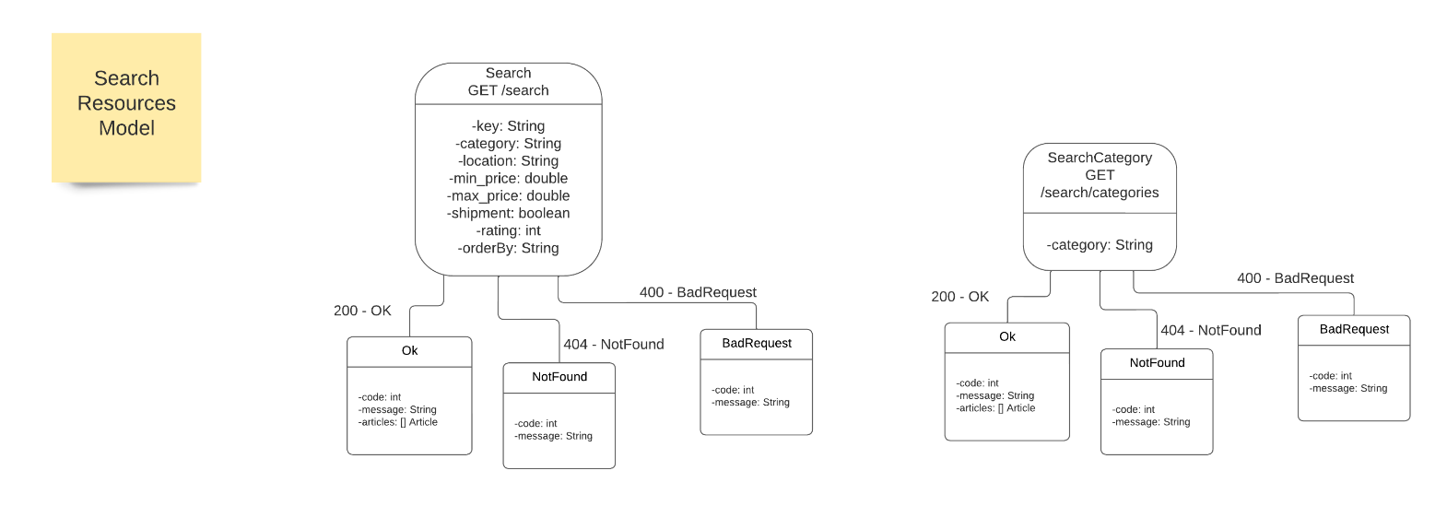

Review resource model

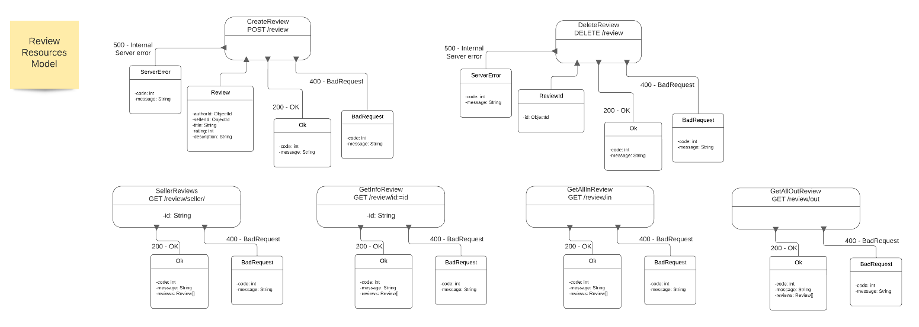

Proposal resource model

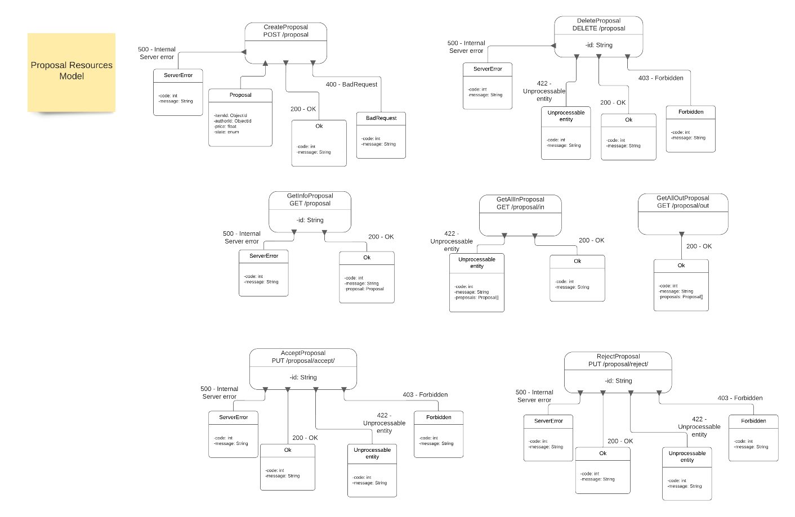

Per visualizzare da web i resources models & extraction:

[**https://lucid.app/lucidchart/40161064-c679-41db-98d0-7a5023fb133f/edit?viewport_loc=-1208%2C-891%2C5657%2C2846%2CsyRb7HgdrhDZ&invitationId=inv_121ad7b1-de93-4a51-a67a-6205bd88f07f**](https://lucid.app/lucidchart/40161064-c679-41db-98d0-7a5023fb133f/edit?viewport_loc=-1208%2C-891%2C5657%2C2846%2CsyRb7HgdrhDZ&invitationId=inv_121ad7b1-de93-4a51-a67a-6205bd88f07f)

**2.5. Sviluppo API**

Nel paragrafo seguente verranno mostrate solo alcune delle API sviluppate tramite l’ausilio di immagini e descrizioni brevi.

* Buyer

Creazione di un nuovo buyer

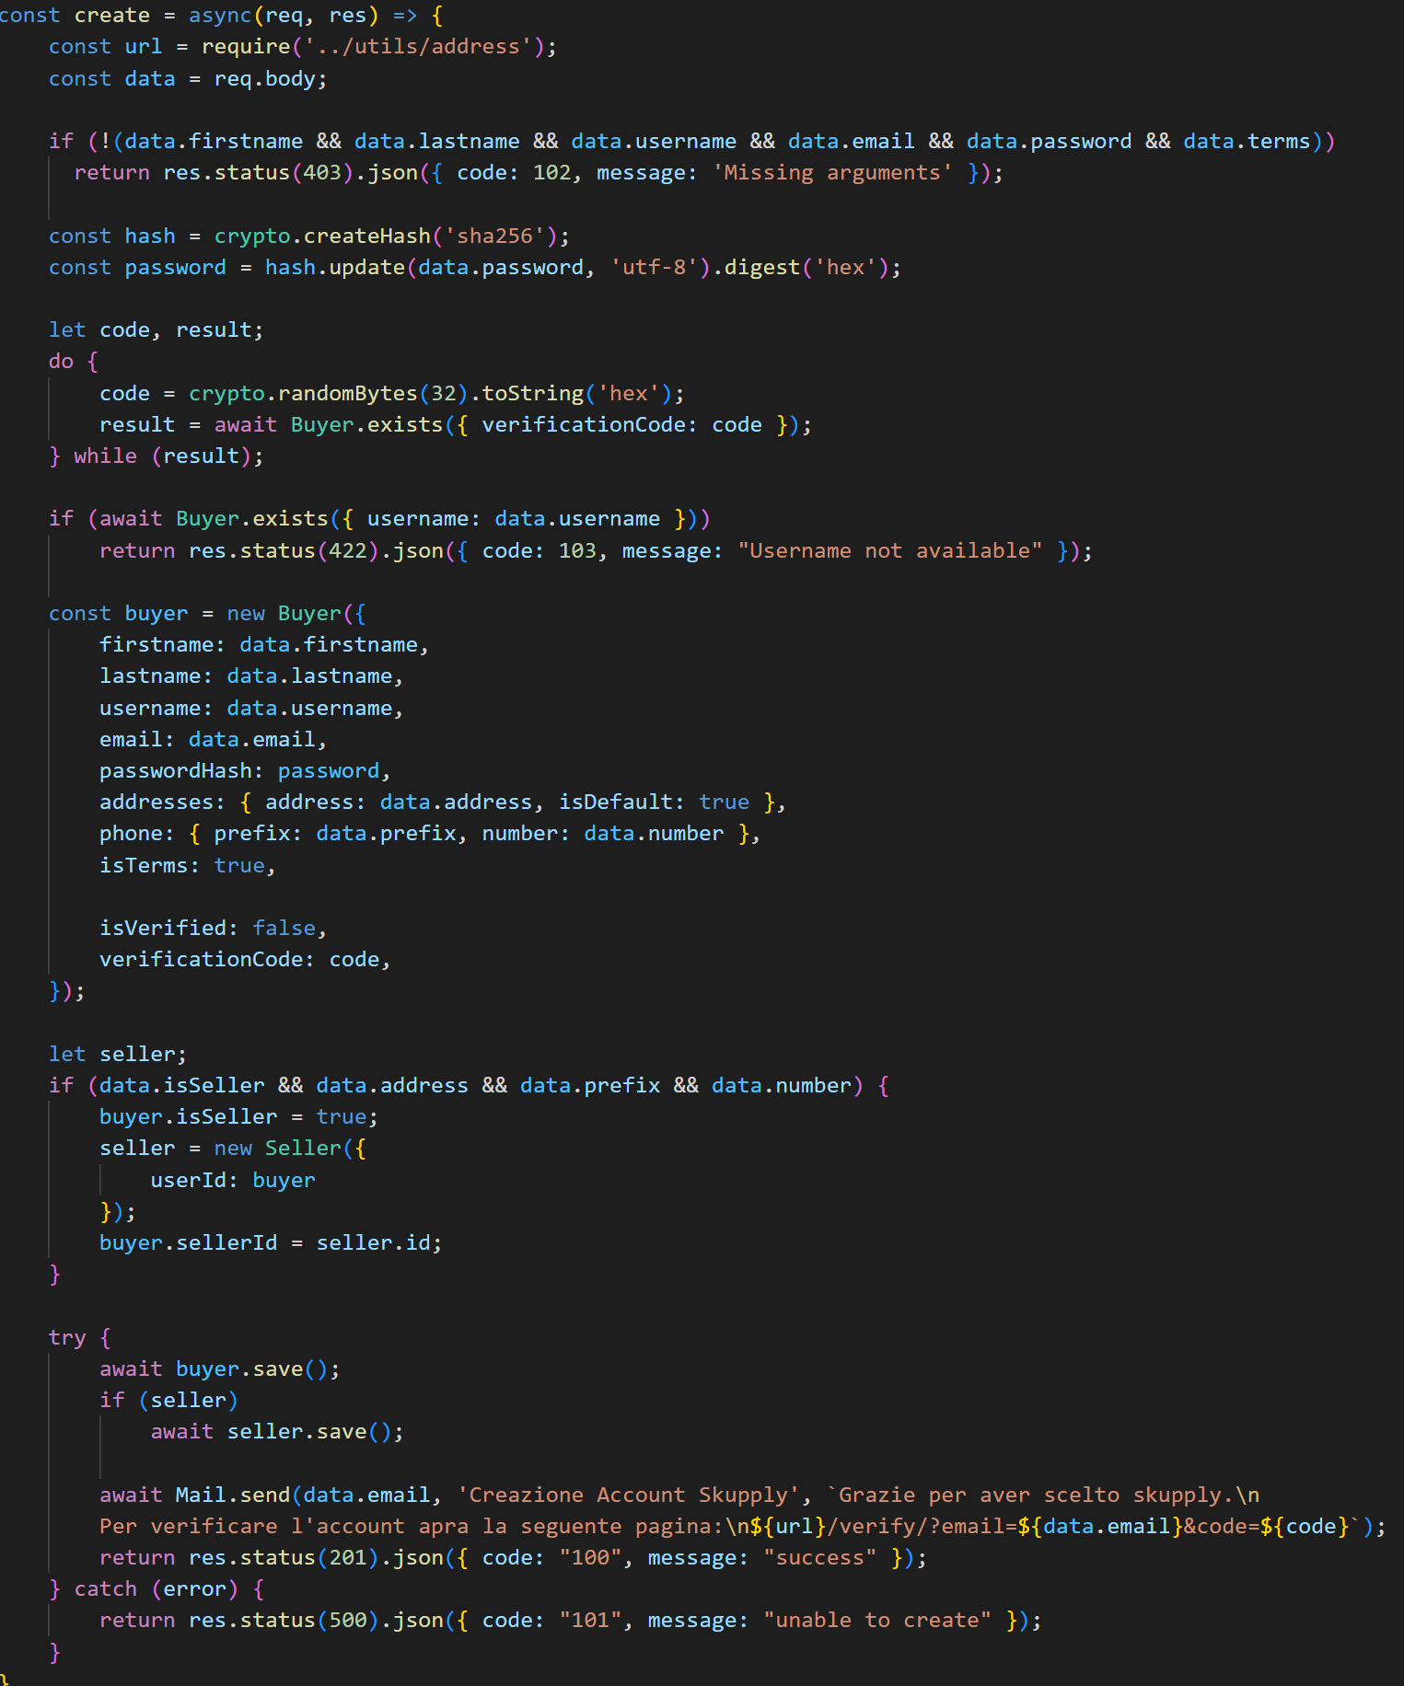

Come definito nei RF, non possono esistere due utenti con lo stesso username e/o e-mail e quindi, prima della creazione del nuovo profilo, si verifica la presenza di questi ultimi due valori.

Per il campo password viene utilizzato, come definito nei RNF, un algoritmo di hashing per “crittografare” la password e archiviarla.

Eliminazione di un buyer

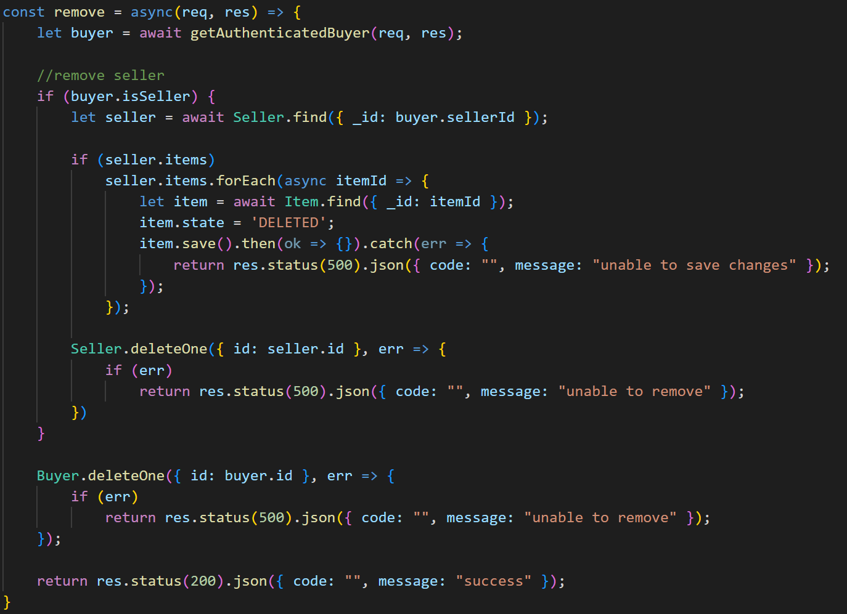

Da notare che l’eliminazione di un buyer comporta l’eliminazione automatica anche del rispettivo profilo venditore se presente.

Modifica attributi di un buyer

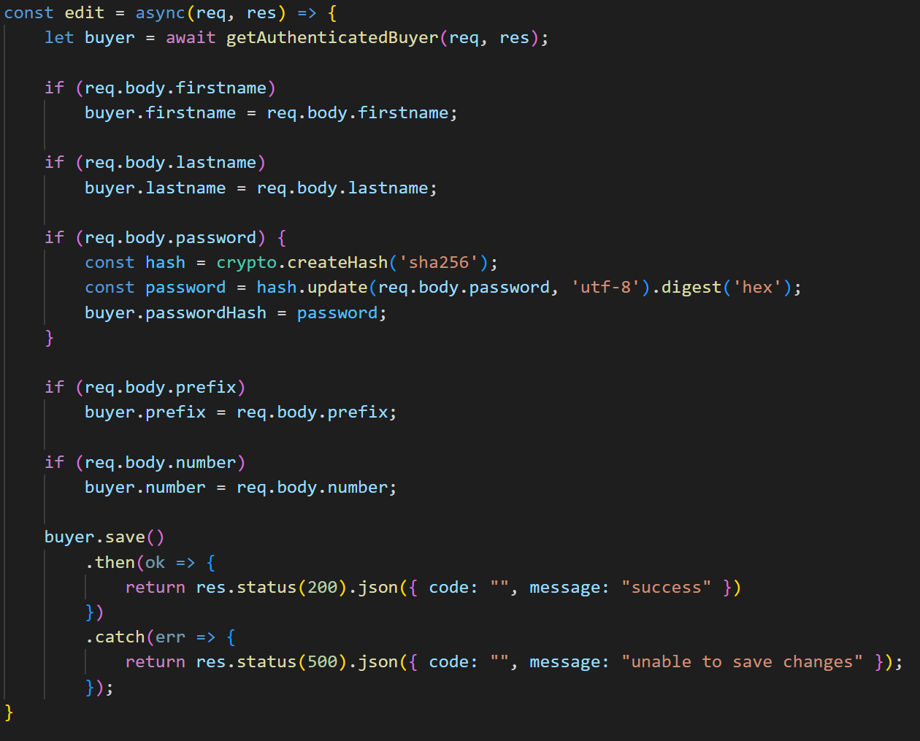

* Seller

Creazione di un nuovo seller

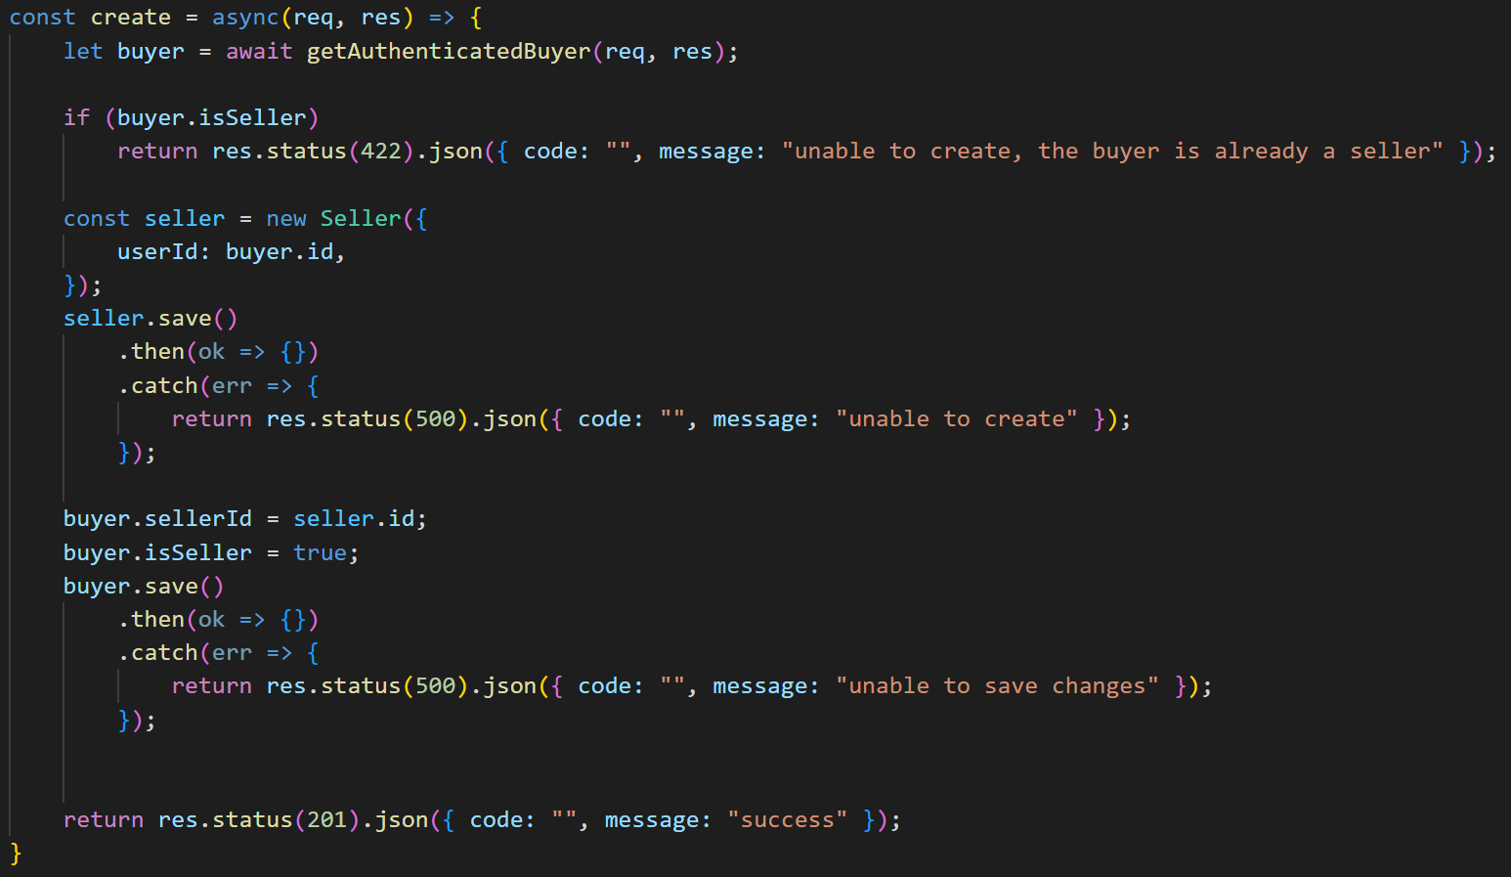

Questa funzione è molto simile a quella per la creazione di un nuovo buyer.

In questo caso non devono essere ripetuti gli stessi dati utilizzati per il buyer ma, viene impiegato l’id univoco il quale, viene utilizzato per ricercare all’interno del database il profilo corrispondente e abilitare, tramite l’impostazione del flag “isSeller” a true (visibile nella sezione 2.3 Project Data or DB).

Ricerca informazioni pubbliche

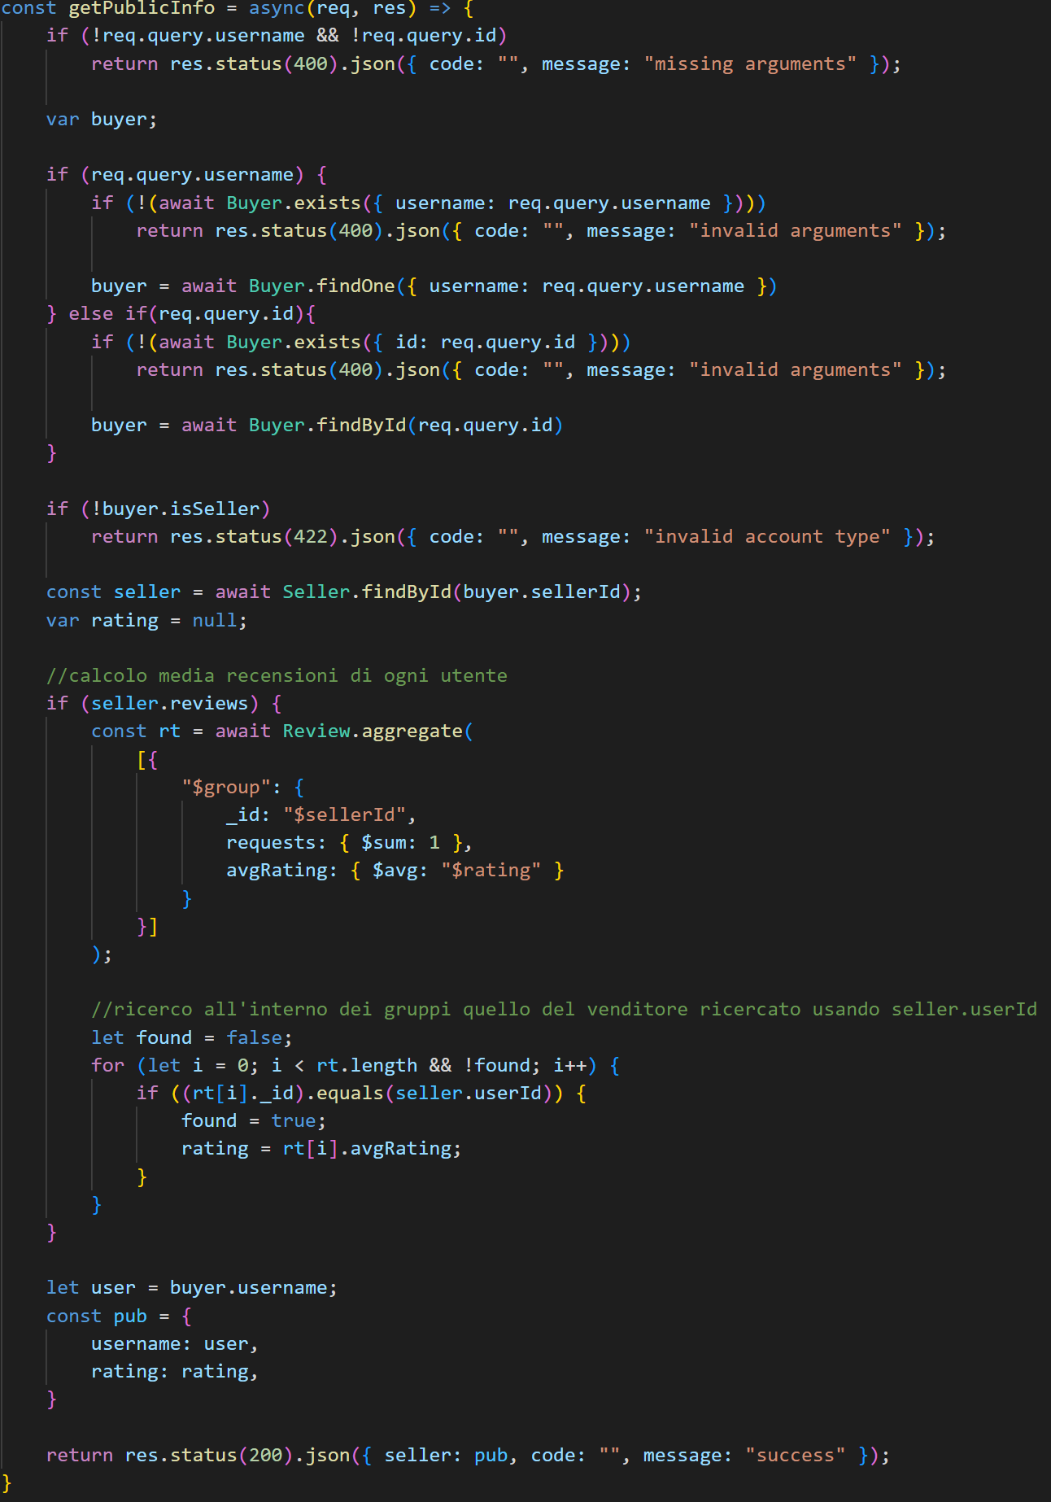

Tale funzione permette di ottenere le sole informazioni pubbliche di un venditore ovvero, il suo username, il suo rating che è dato dalla media delle recensioni ricevute.

* Email

Verifica utilizzo email e verifica validità email

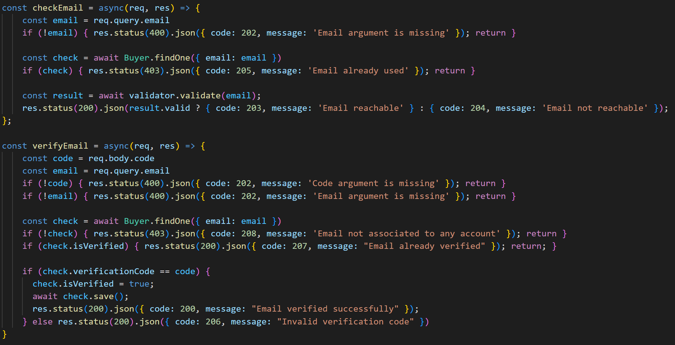

In ordine di visualizzazione:

* + checkEmail verifica l’unicità dell’email ovvero, che non sia già stata usata per un altro account e se tale indirizzo mail è corretto sintatticamente.
  + verifyEmail invia per e-mail all’indirizzo indicato un link per confermare l’attivazione dell’account. Come definito nei RNF, un account non verificato verrà eliminato automaticamente dal database tramite procedura automatica.
* Login

Come suggerisce il nome, la funzione si occupa della fase di autenticazione in fase di login verificando che la coppia di credenziali email – password sia valida.

In caso di risposta, viene ritornato un oggetto json contenente le informazioni del proprio profilo personale che verranno utilizzate all’interno della sessione, gestita dalla parte frontend.

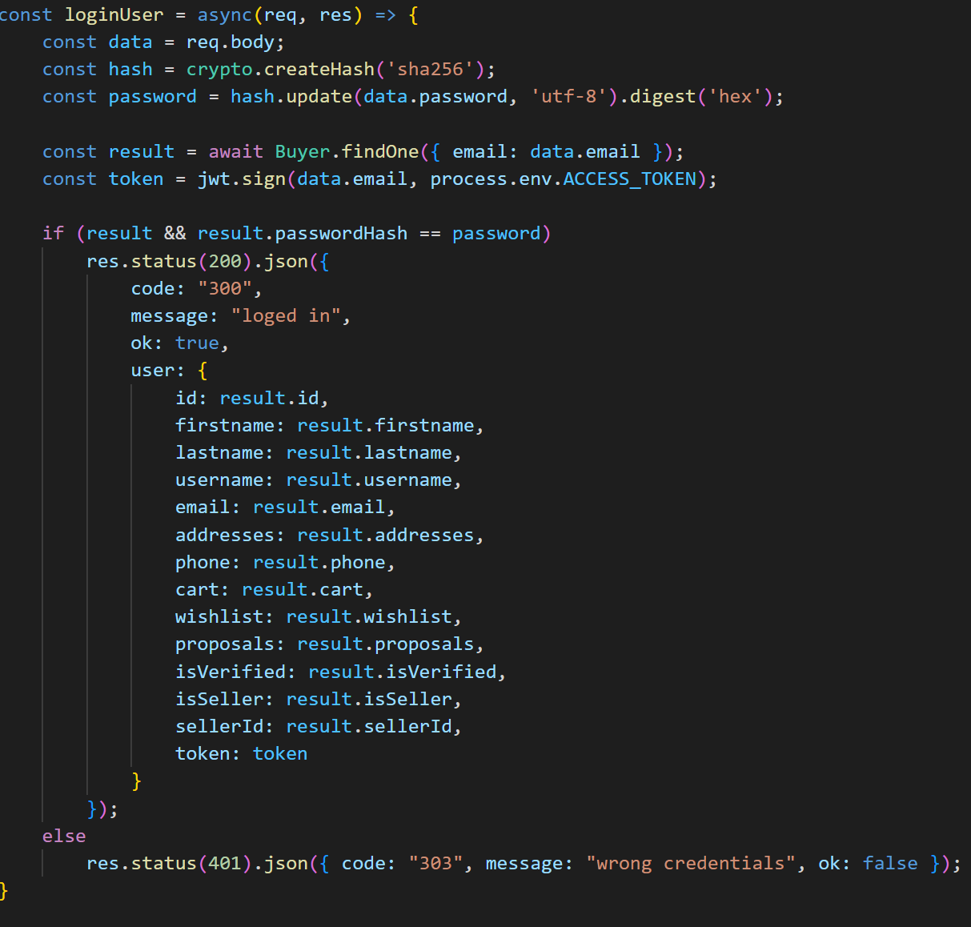

* Cart

Inserimento articolo

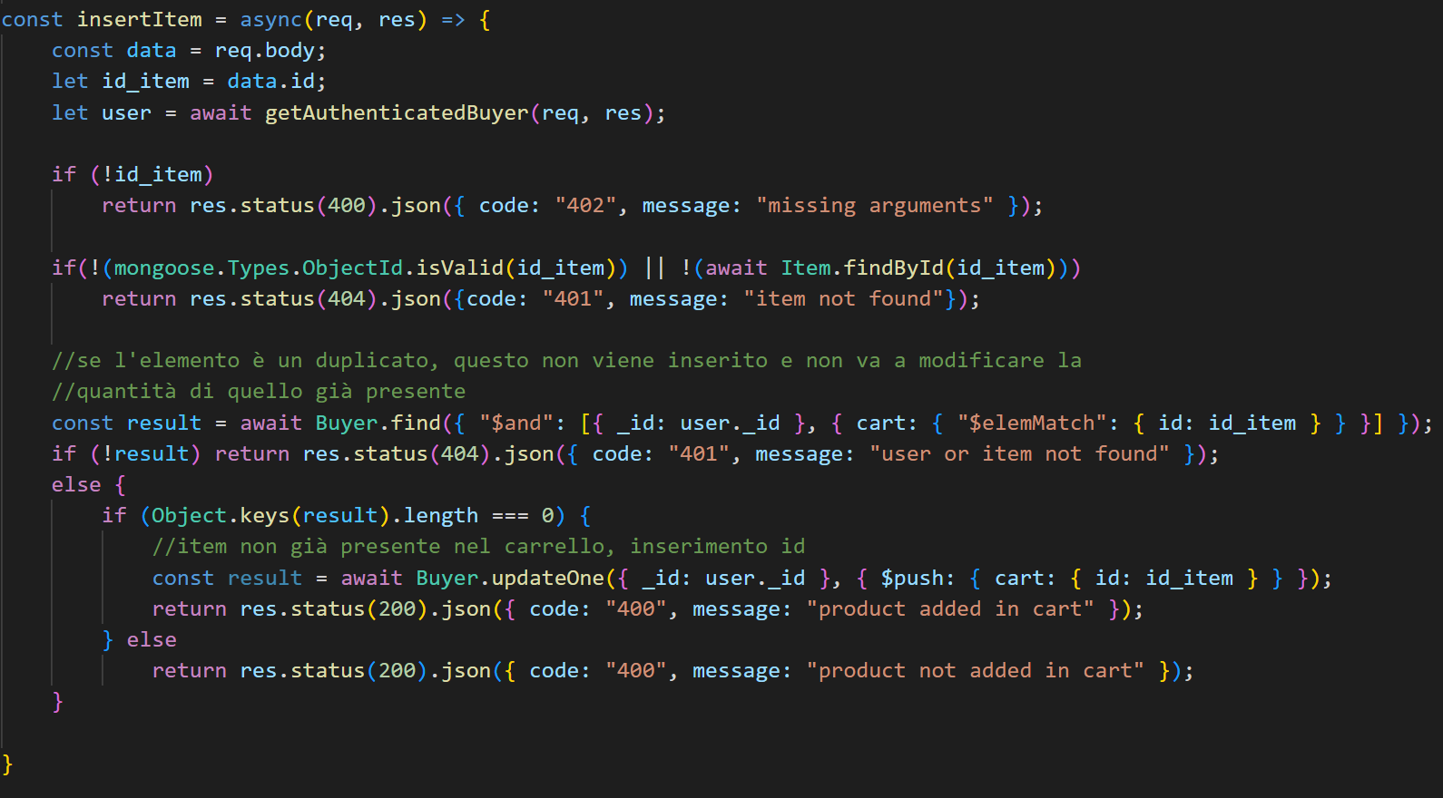

Aggiornamento quantità articolo

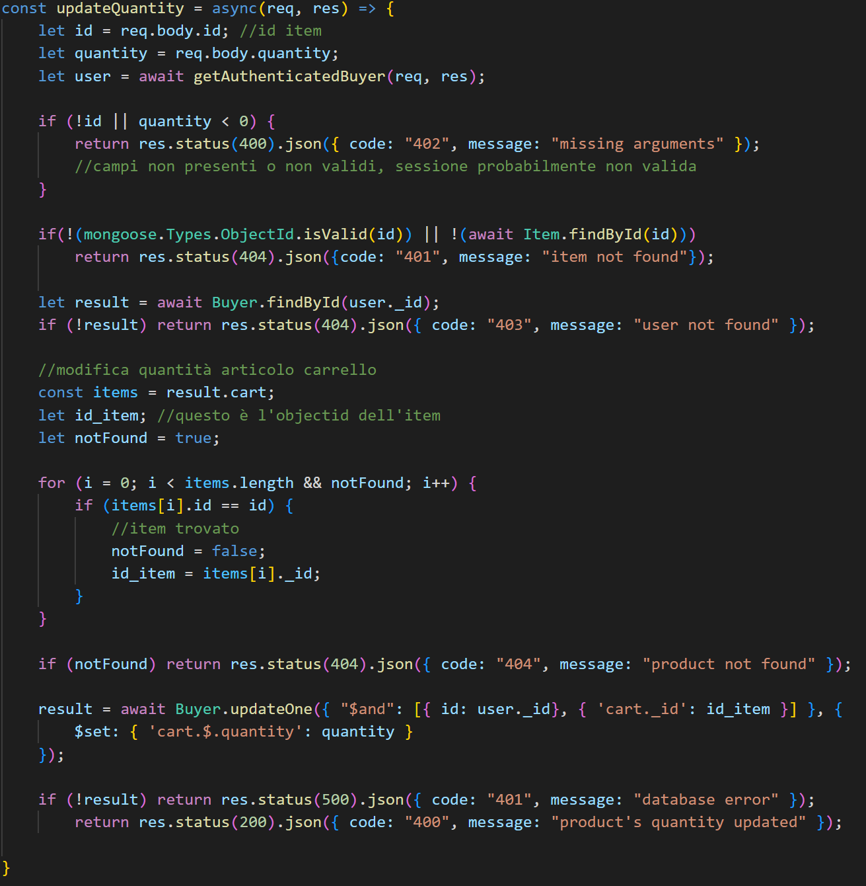

Controllo quantità per il checkout

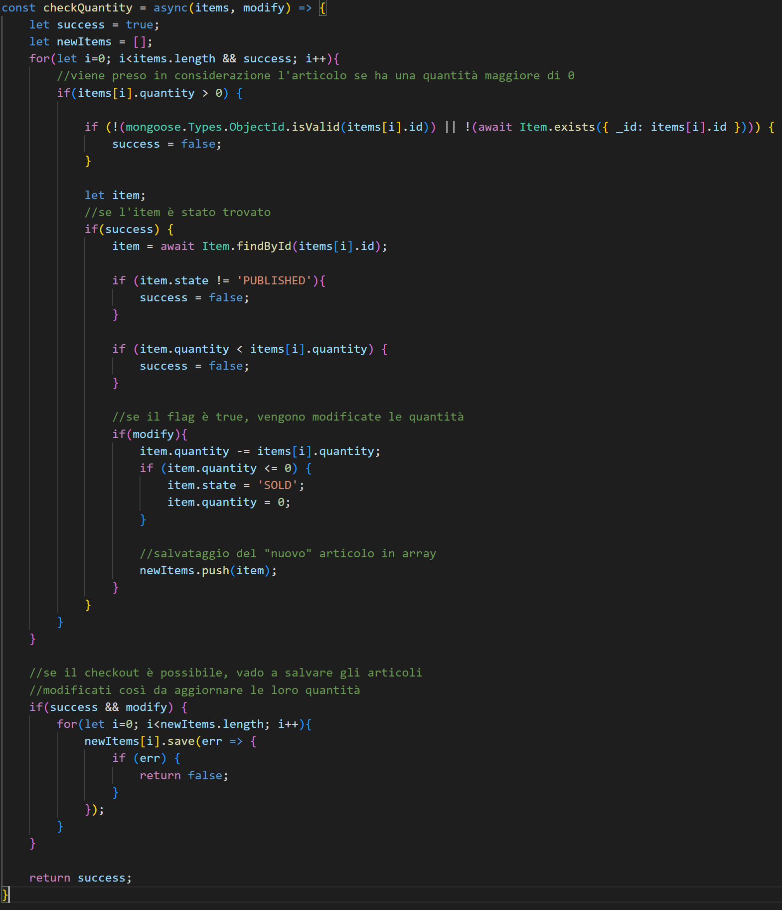

Tale funzione ha lo scopo principale di verificare la disponibilità degli articoli che si vogliono acquistare in fase di checkout.

Nel caso in cui viene eseguito il checkout con pagamento, tramite l’apposito flag “modify” è possibile aggiornare le quantità degli articoli nel database.

* Wishlist

Recupero articoli

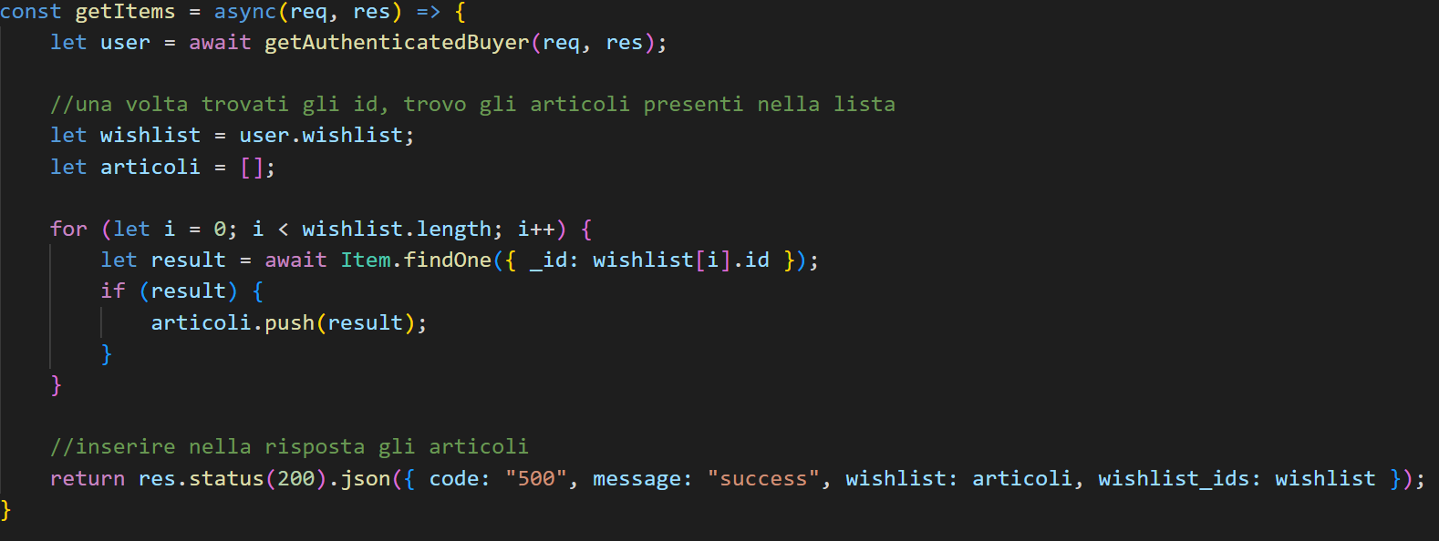

Le funzioni di aggiunta ed eliminazione di un articolo è identica a quella del controller del carrello con l’unica differenza che si opera sull’entità wishlist e non cart.

* Item

Creazione articolo

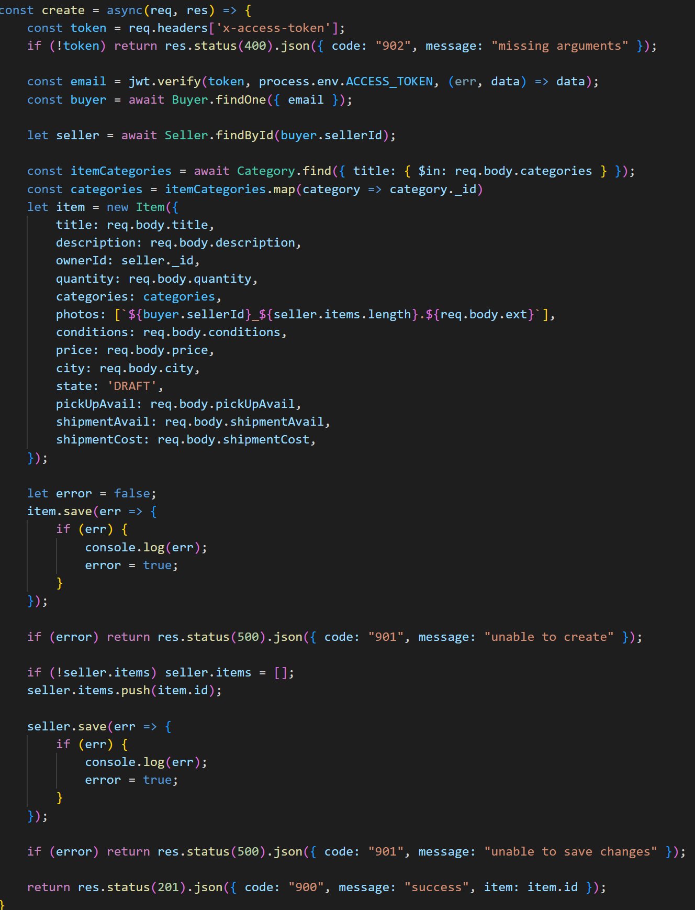

Per ciascun articolo è possibile modificare lo stato e la “visibilità” di esso, ad esempio, indicando se l’articolo è stato acquistato (BUY) oppure è stato ritirato (DRAFT) che non è da confondere con la completa cancellazione di esso.

Di seguito viene mostrata la funzione per ritirare un articolo, si consideri che le altre funzioni per modificare lo stato sono simili.

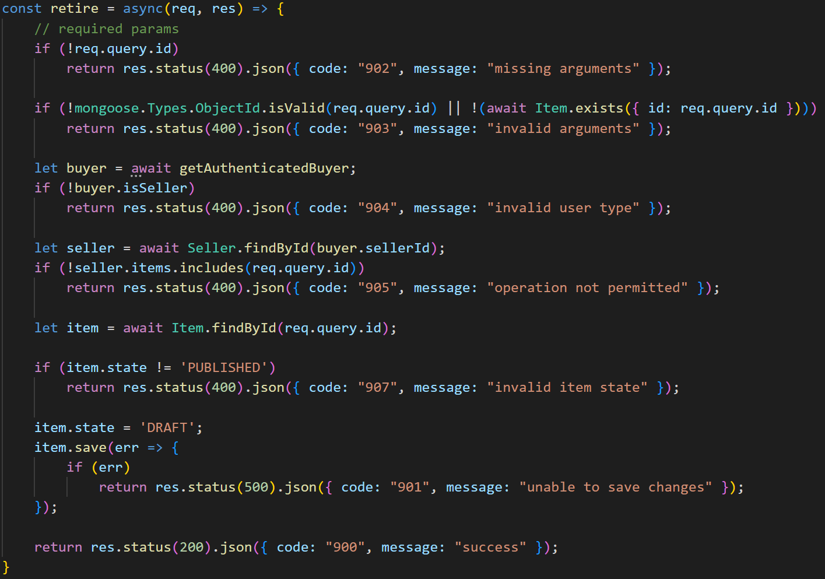

* Search

La funzione di ricerca verrà mostrata di seguito su più immagini data la sua lunghezza e di seguito la funzione di ricerca solo per categoria.

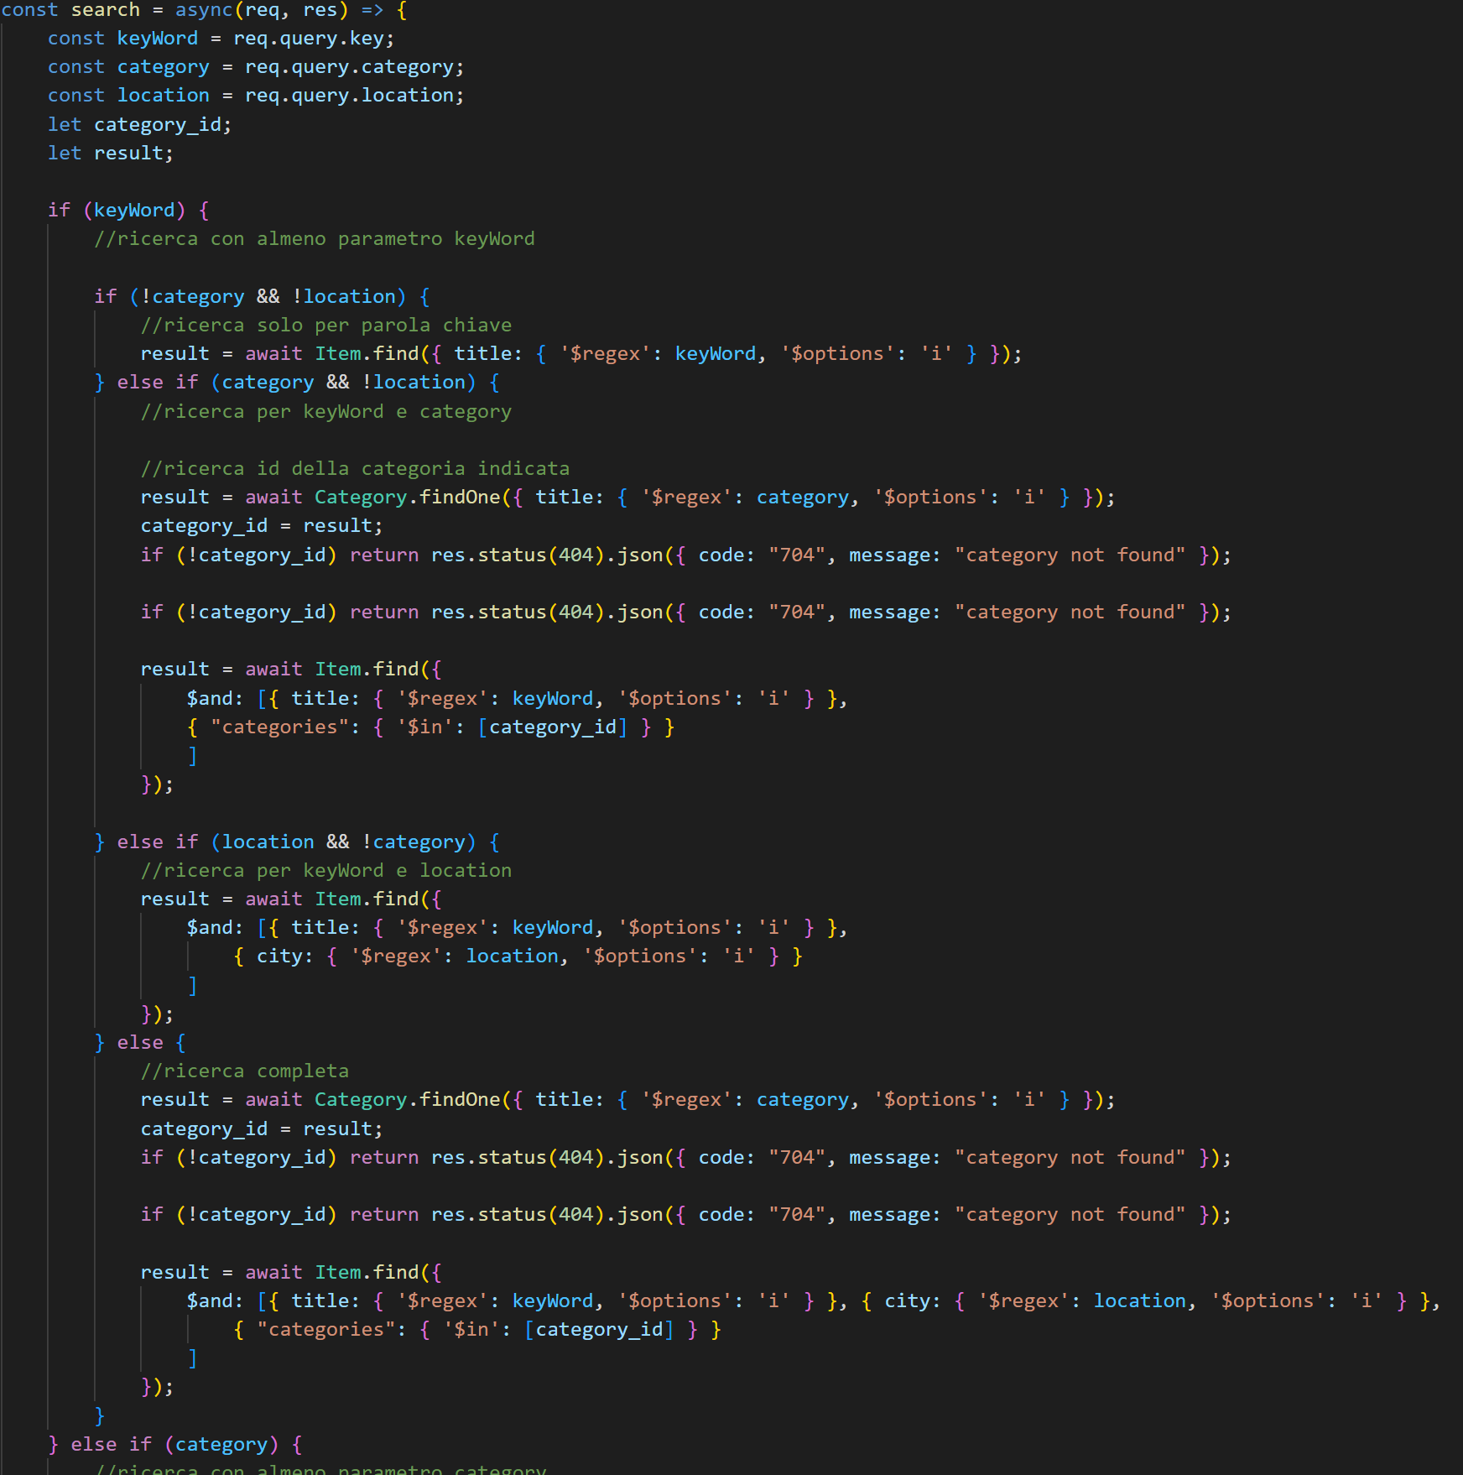

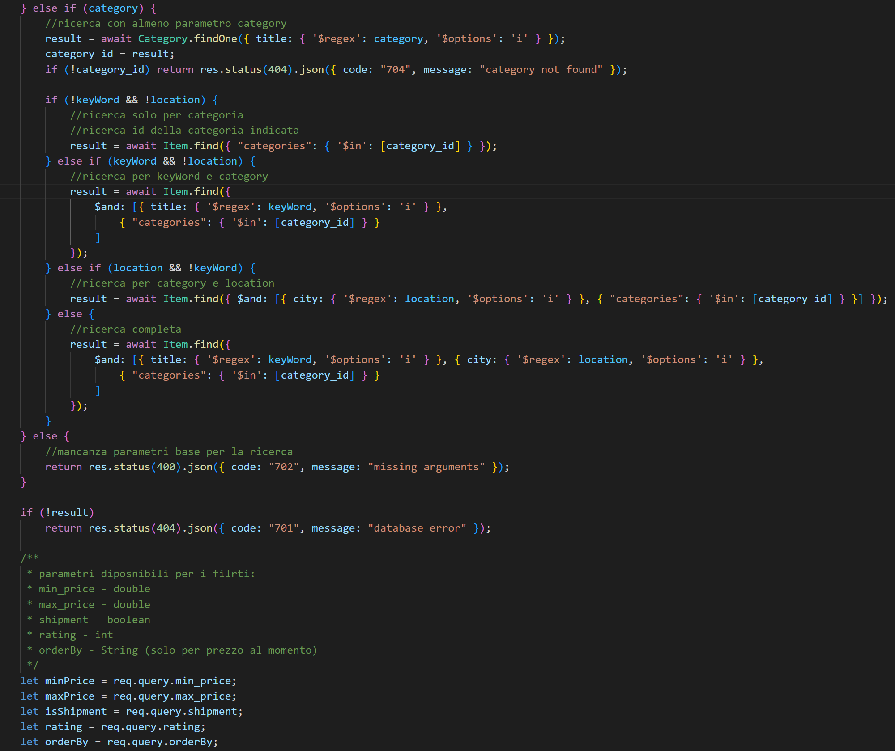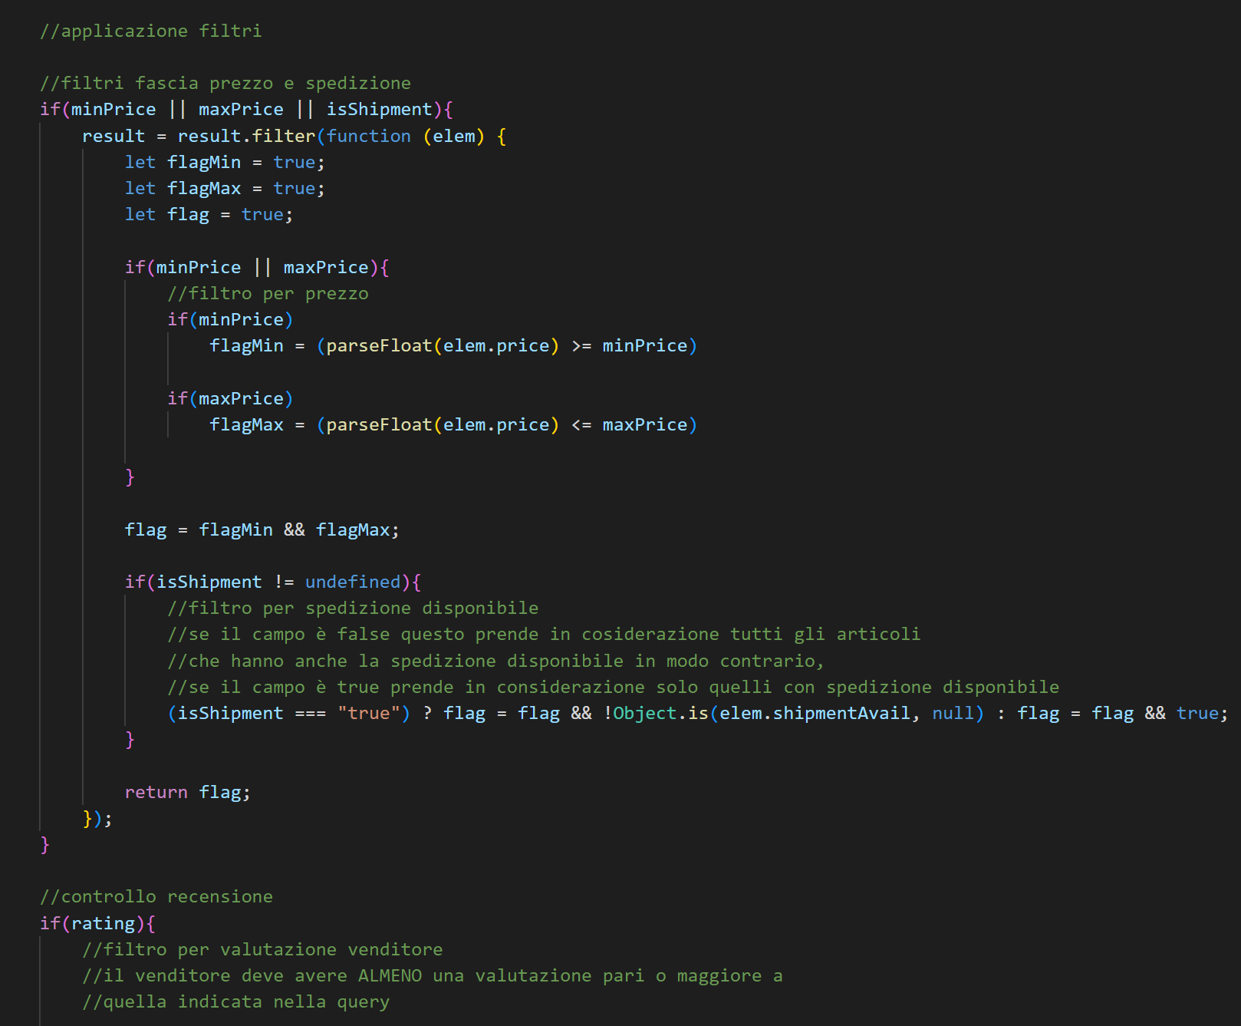

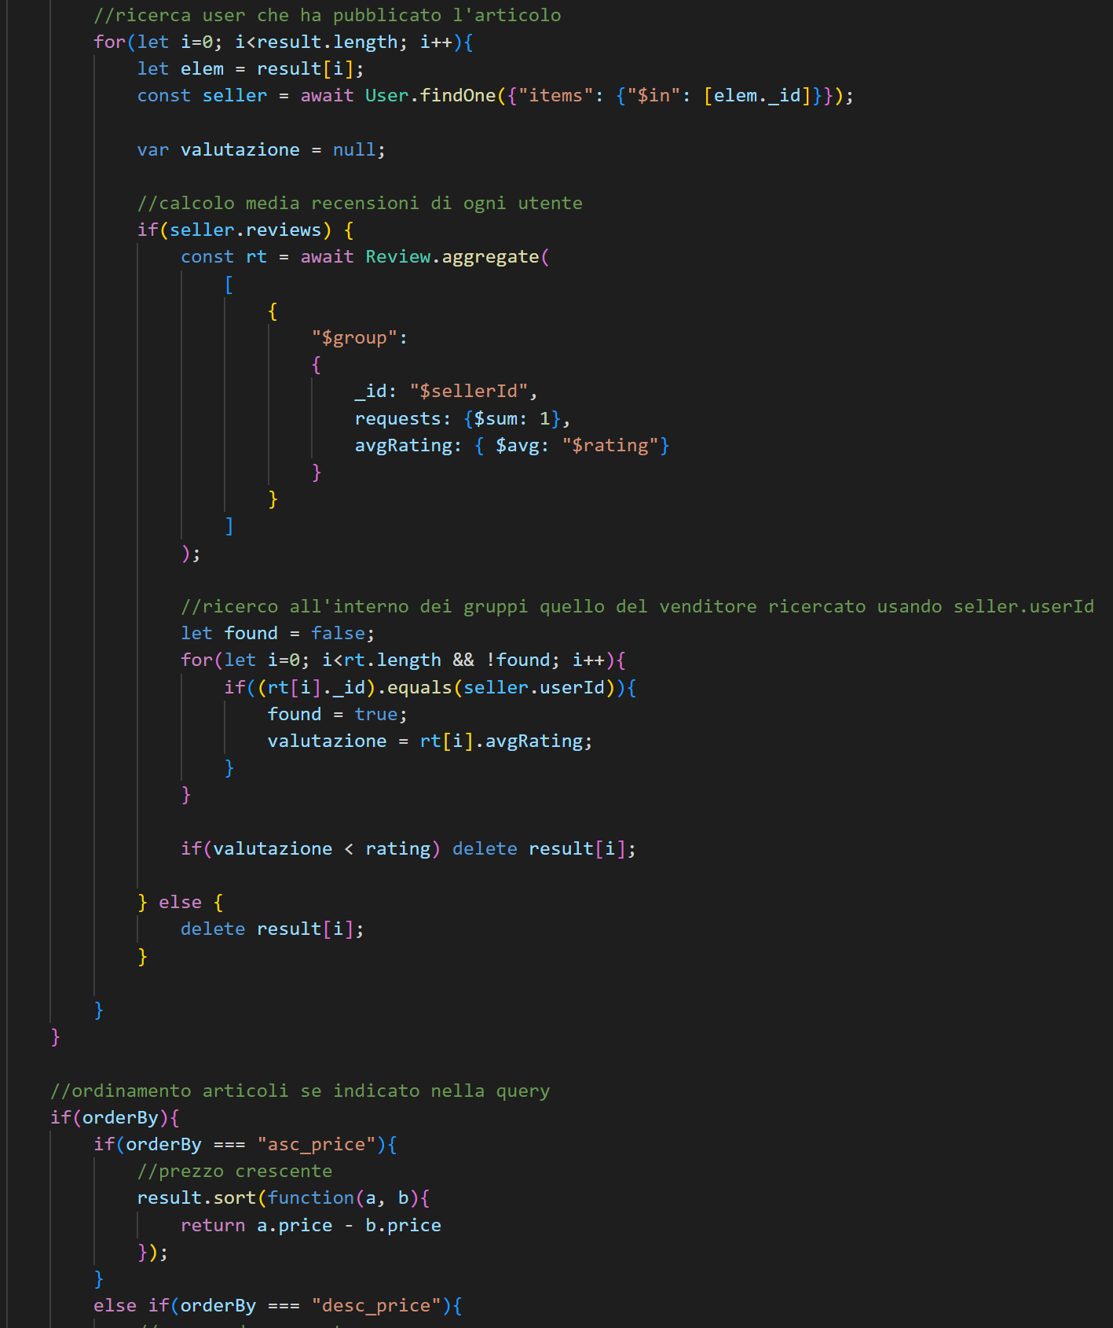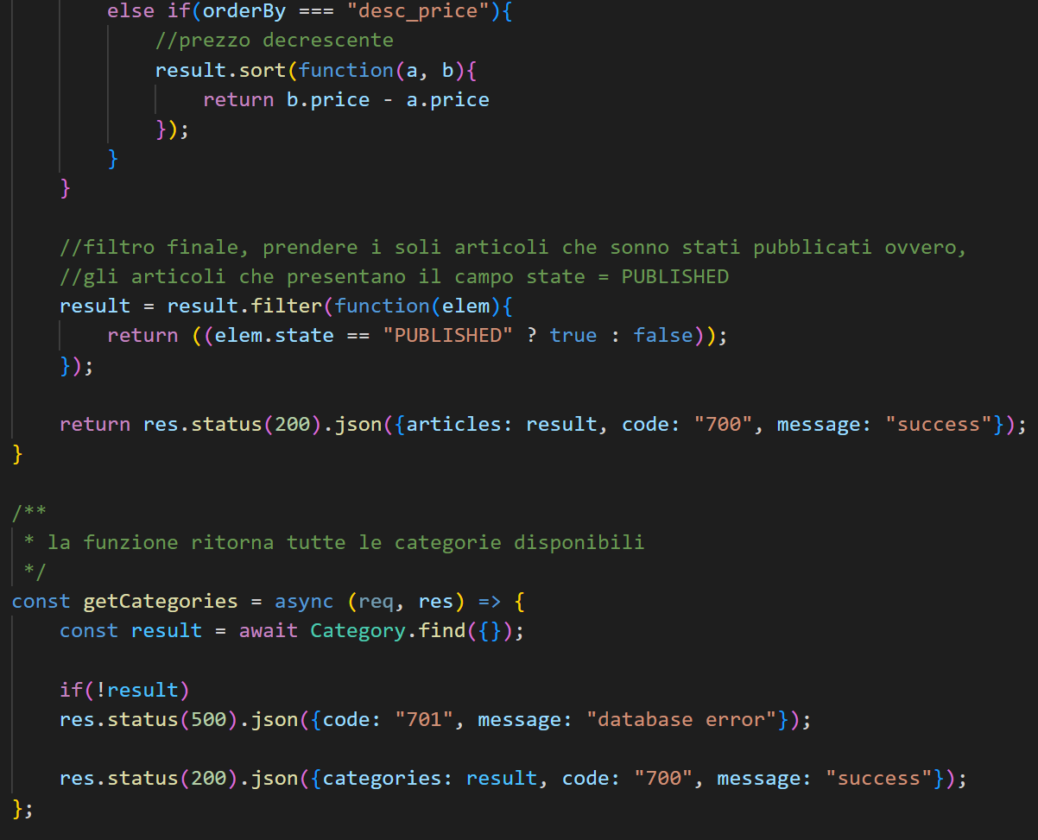

La funzione di ricerca si estende molto per via del numero di parametri di ricerca utilizzabili, tra cui key (parola chiave di ricerca), categoria, luogo, prezzo minimo e massimo, spedizione disponibile, rating e ordinamento per prezzo.

Da notare che, come ultimo “filtro” utilizzato, è il campo state dell’item, solo quelli pubblicati verranno visualizzati nella pagina di ricerca.

* Chat

Creazione di una chat

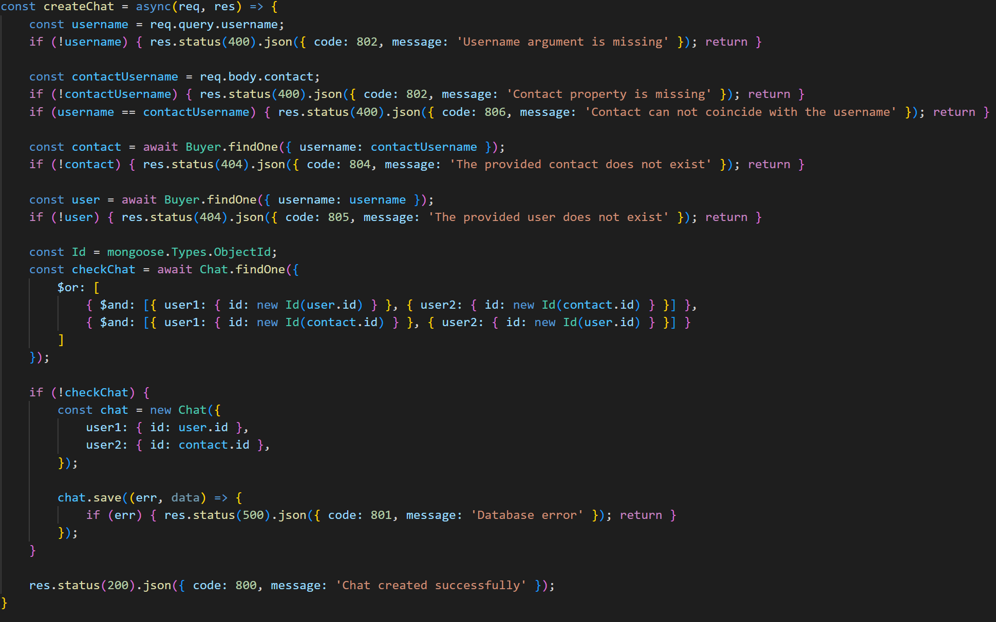

Invio di un messaggio

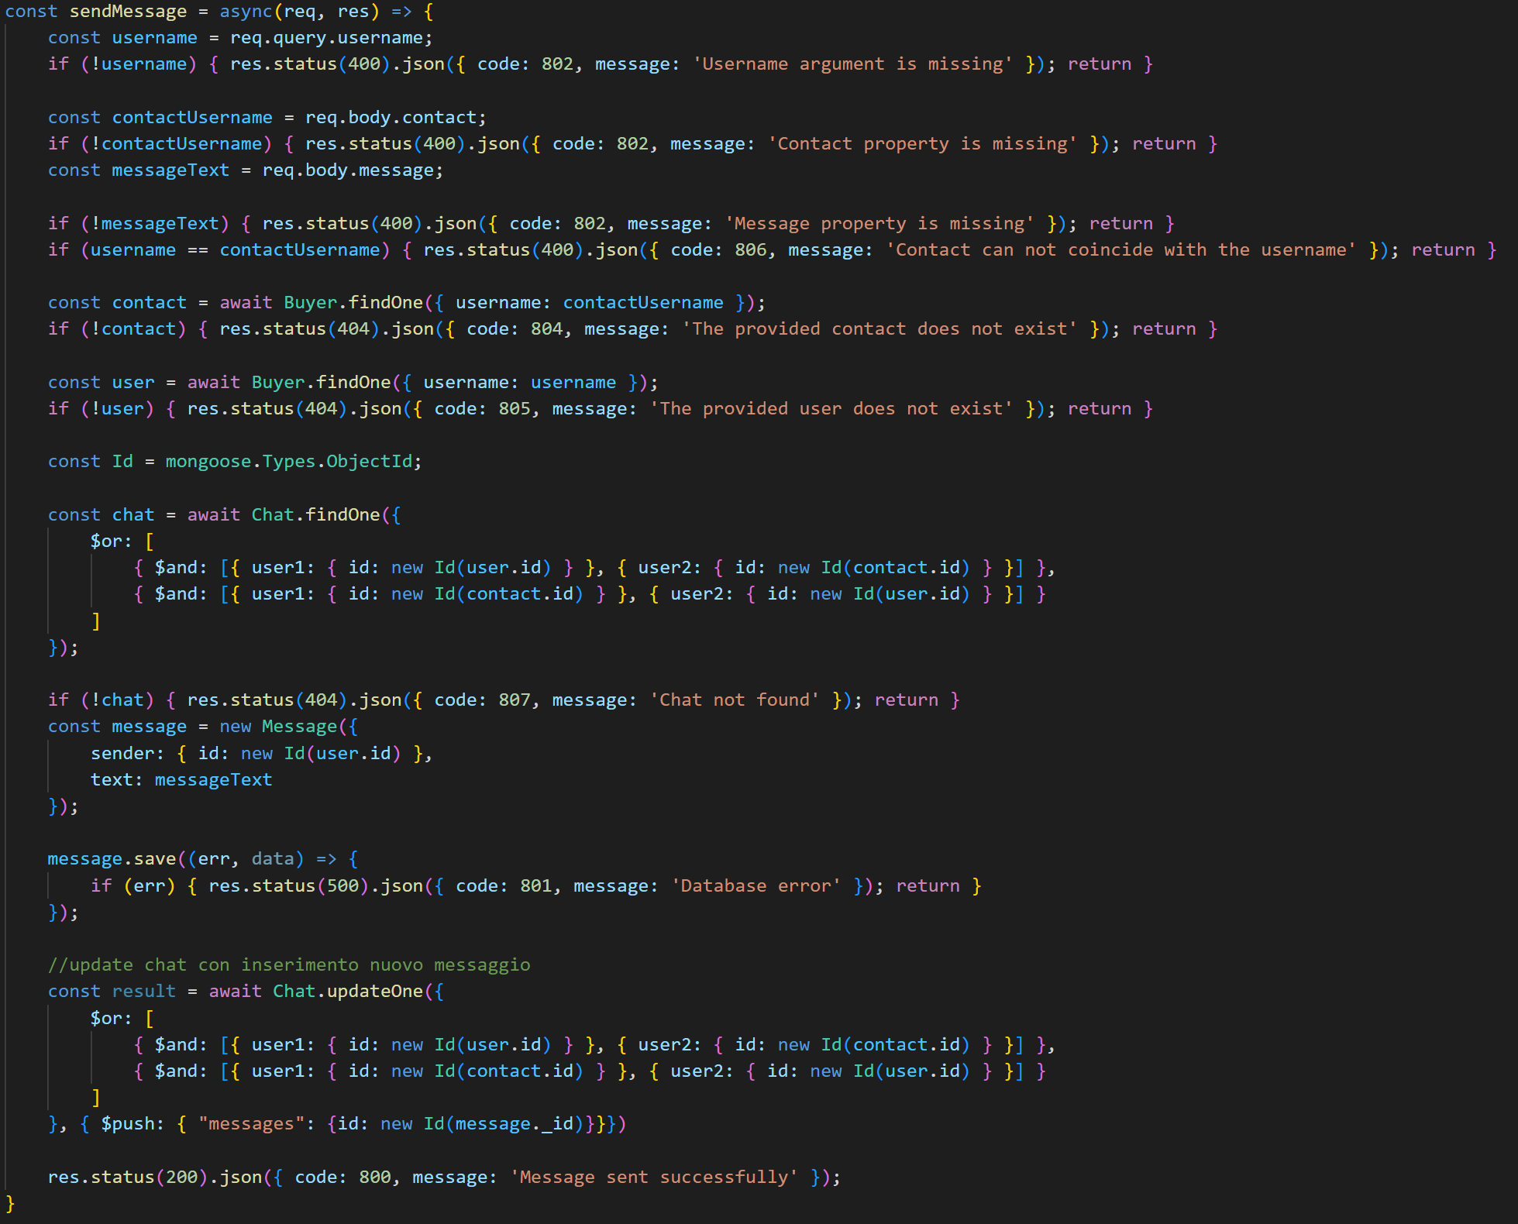

* Review

Recupero delle recensioni scritte e ricevute

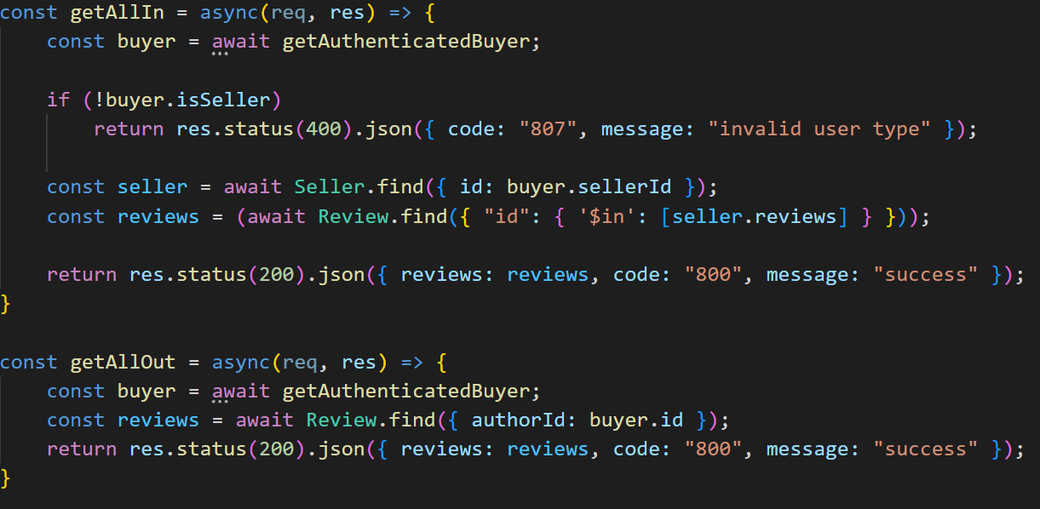

Da notare che per ricevere delle recensioni bisogna essere un seller, per questo motivo viene fatto un controllo all’interno della funzione getAllOut.

Creazione di una recensione

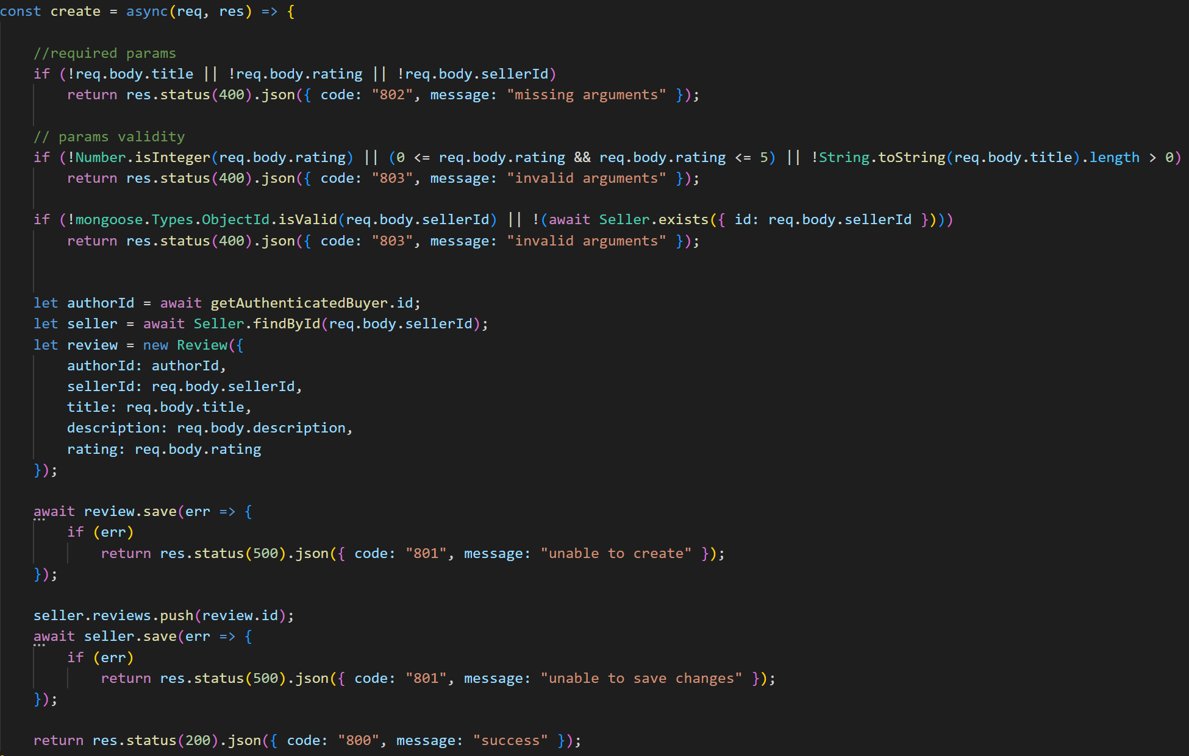

* Order

Creazione di un ordine

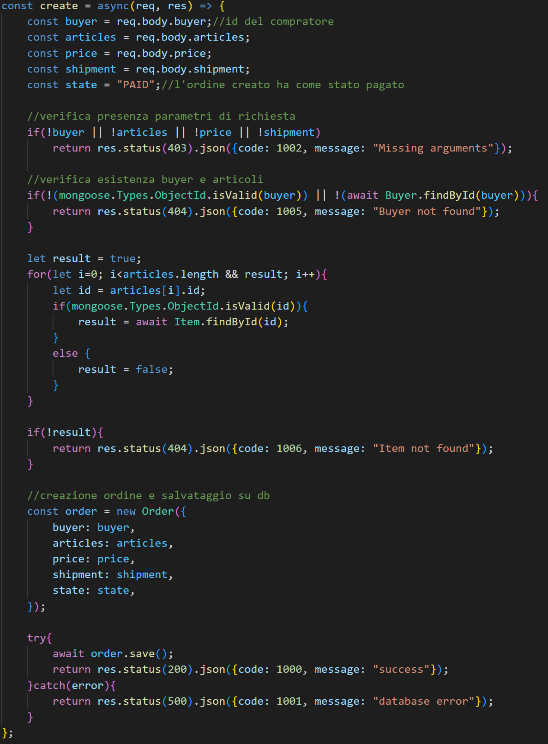

Un ordine appena create entra in stato di pagato infatti, esso viene creato in seguito alla corretta esecuzione della fase di checkout tramite l’impiego delle API di Paypal per i pagamenti, come definito nei RNF.

Modifica stato di un ordine

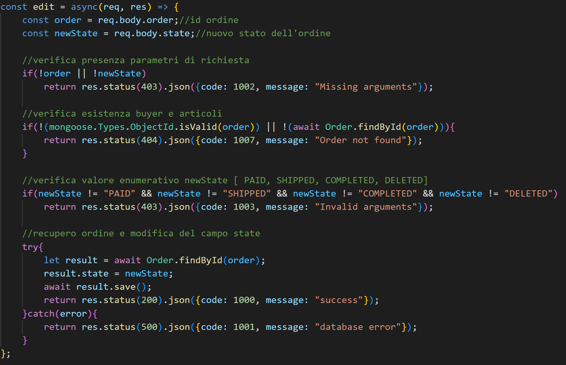

Da notare che viene fatto un controllo sul nuovo valore dello stato dell’ordine che può essere PAID, SHIPPED, COMPLETED o DELETED.

* Proposal

Creazione proposta

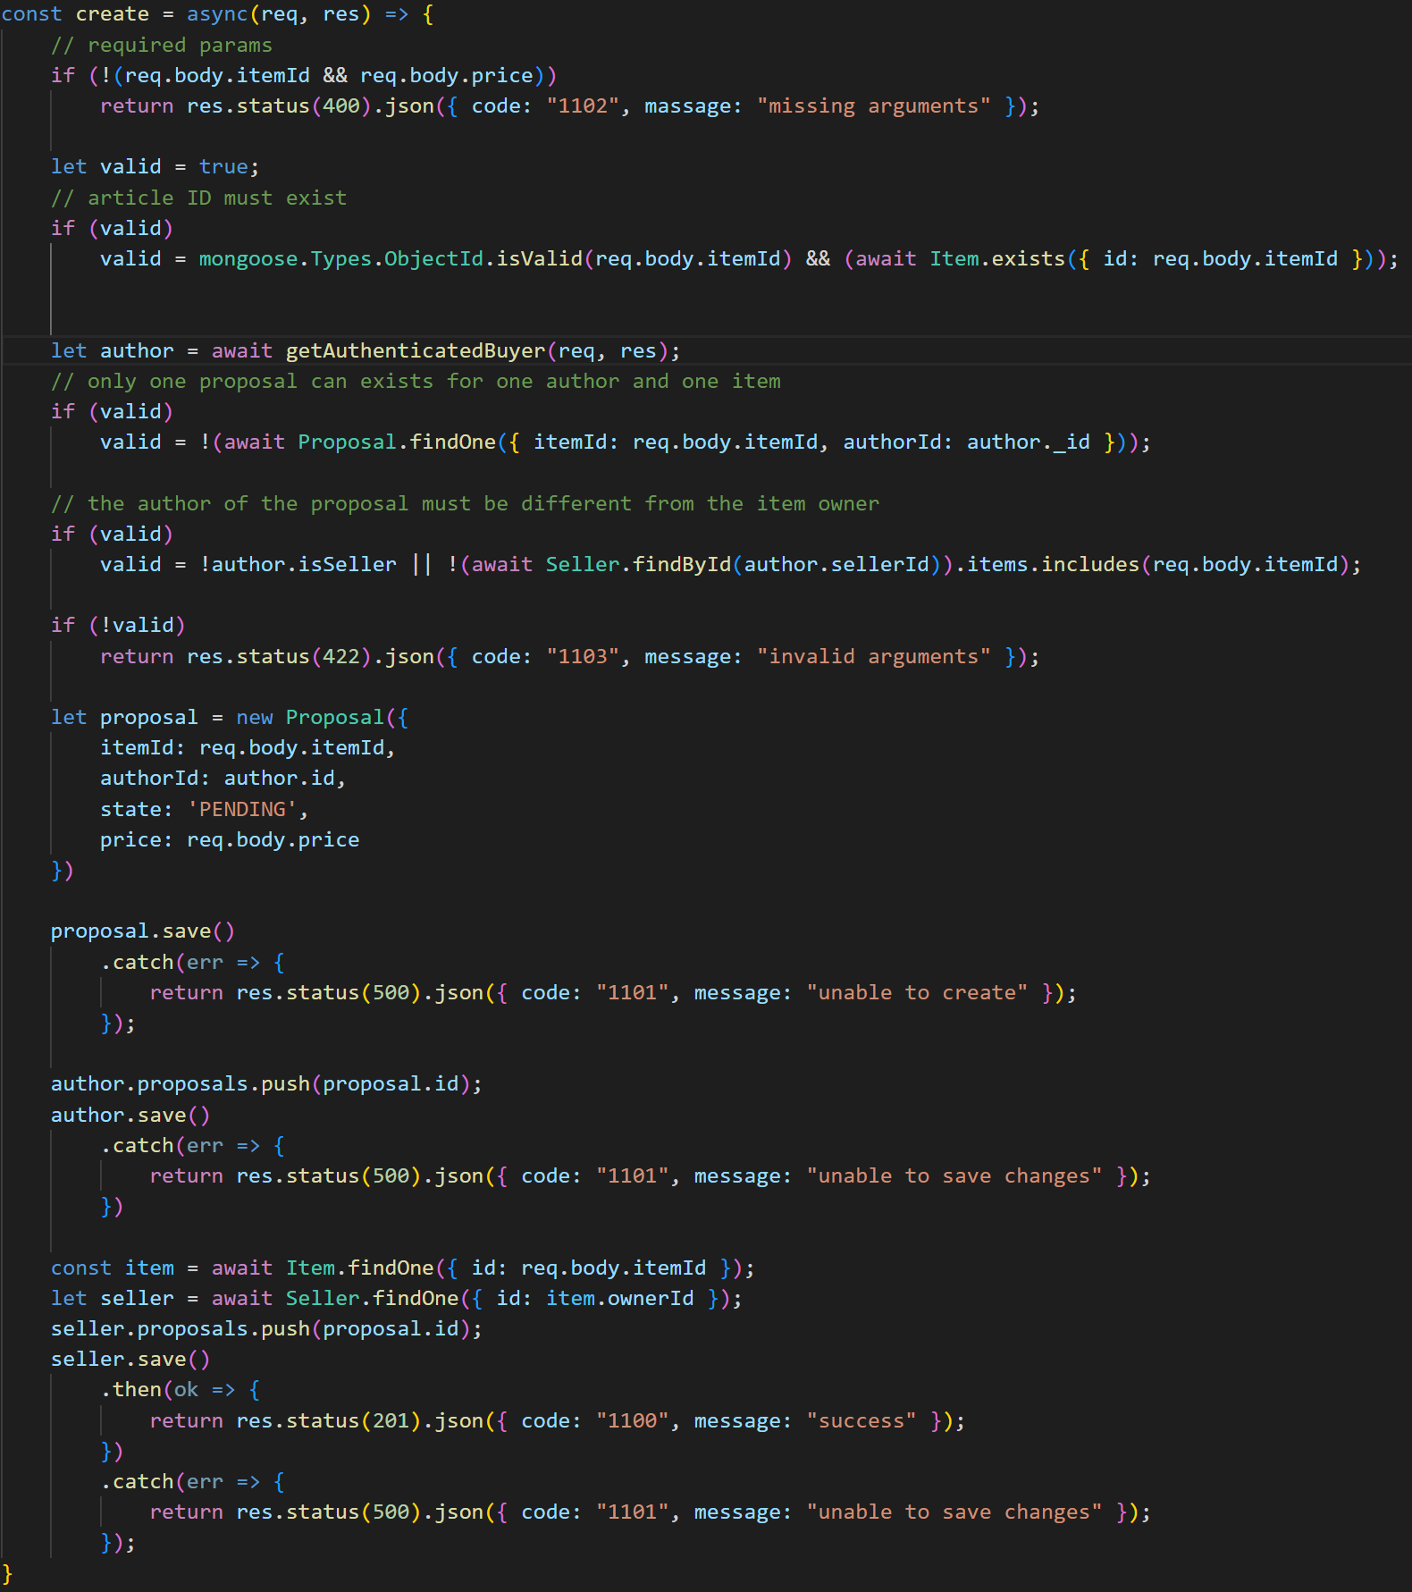

Accettazione proposta

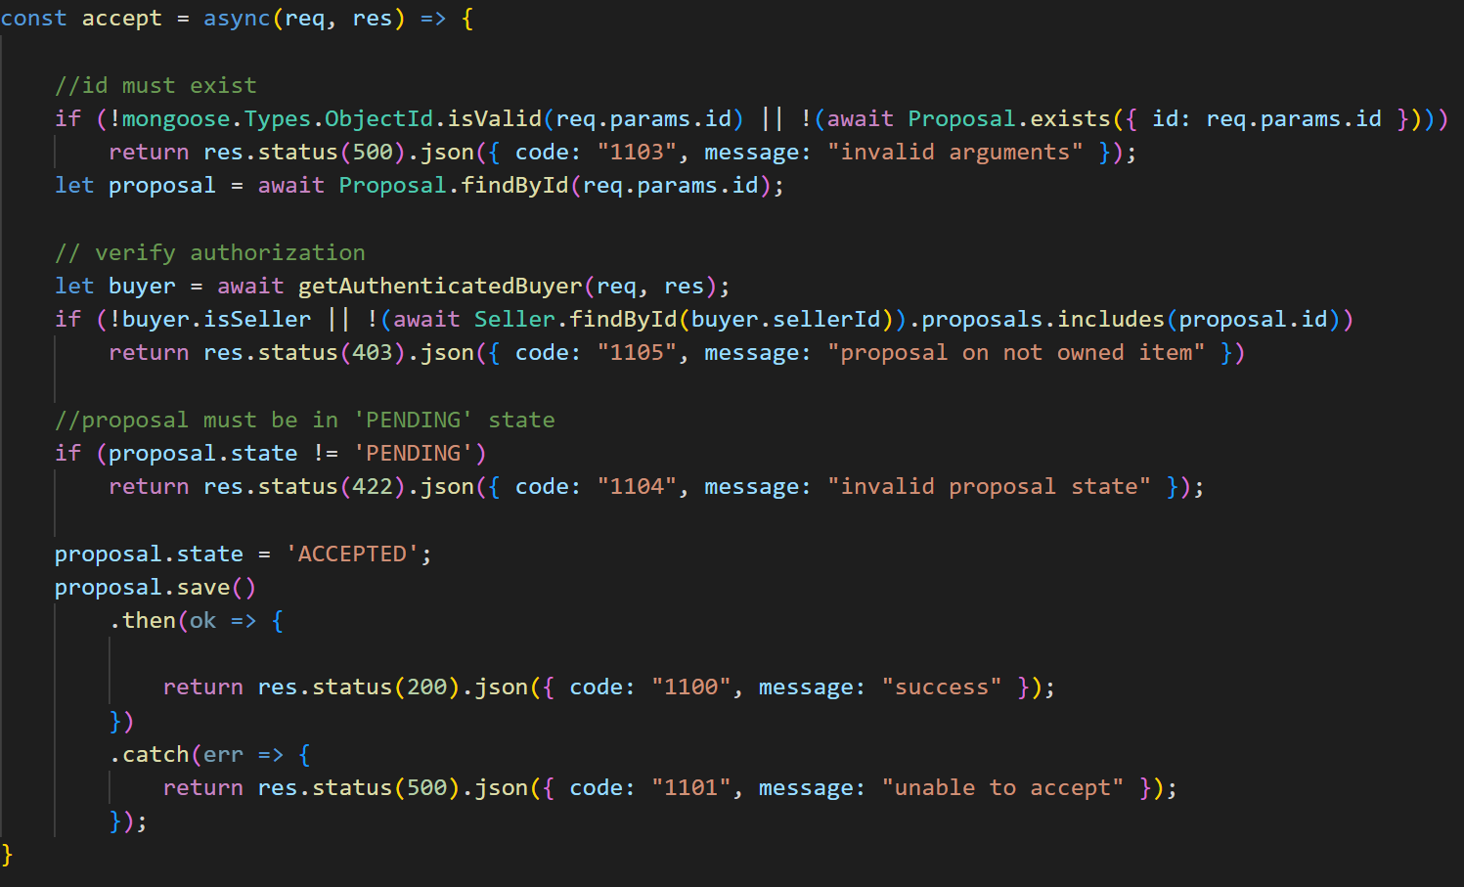

In modo analogo per le API di Item, una proposta può essere accettata, rifiutata o cancellata. Tali funzioni differiscono leggermente fra di loro.

**3. API documentation**

Le API locali fornite dall’applicazione Skupply e descritte nella sezione precedente sono state documentate utilizzando il modulo NodeJS chiamato Swagger UI Express. In questo modo la documentazione relativa alle API è direttamente disponibile a chiunque veda il codice sorgente.

L’endpoint da invocare per raggiungere la seguente documentazione è:

[**http://localhost:8080/api-docs**](http://localhost:8080/api-docs)

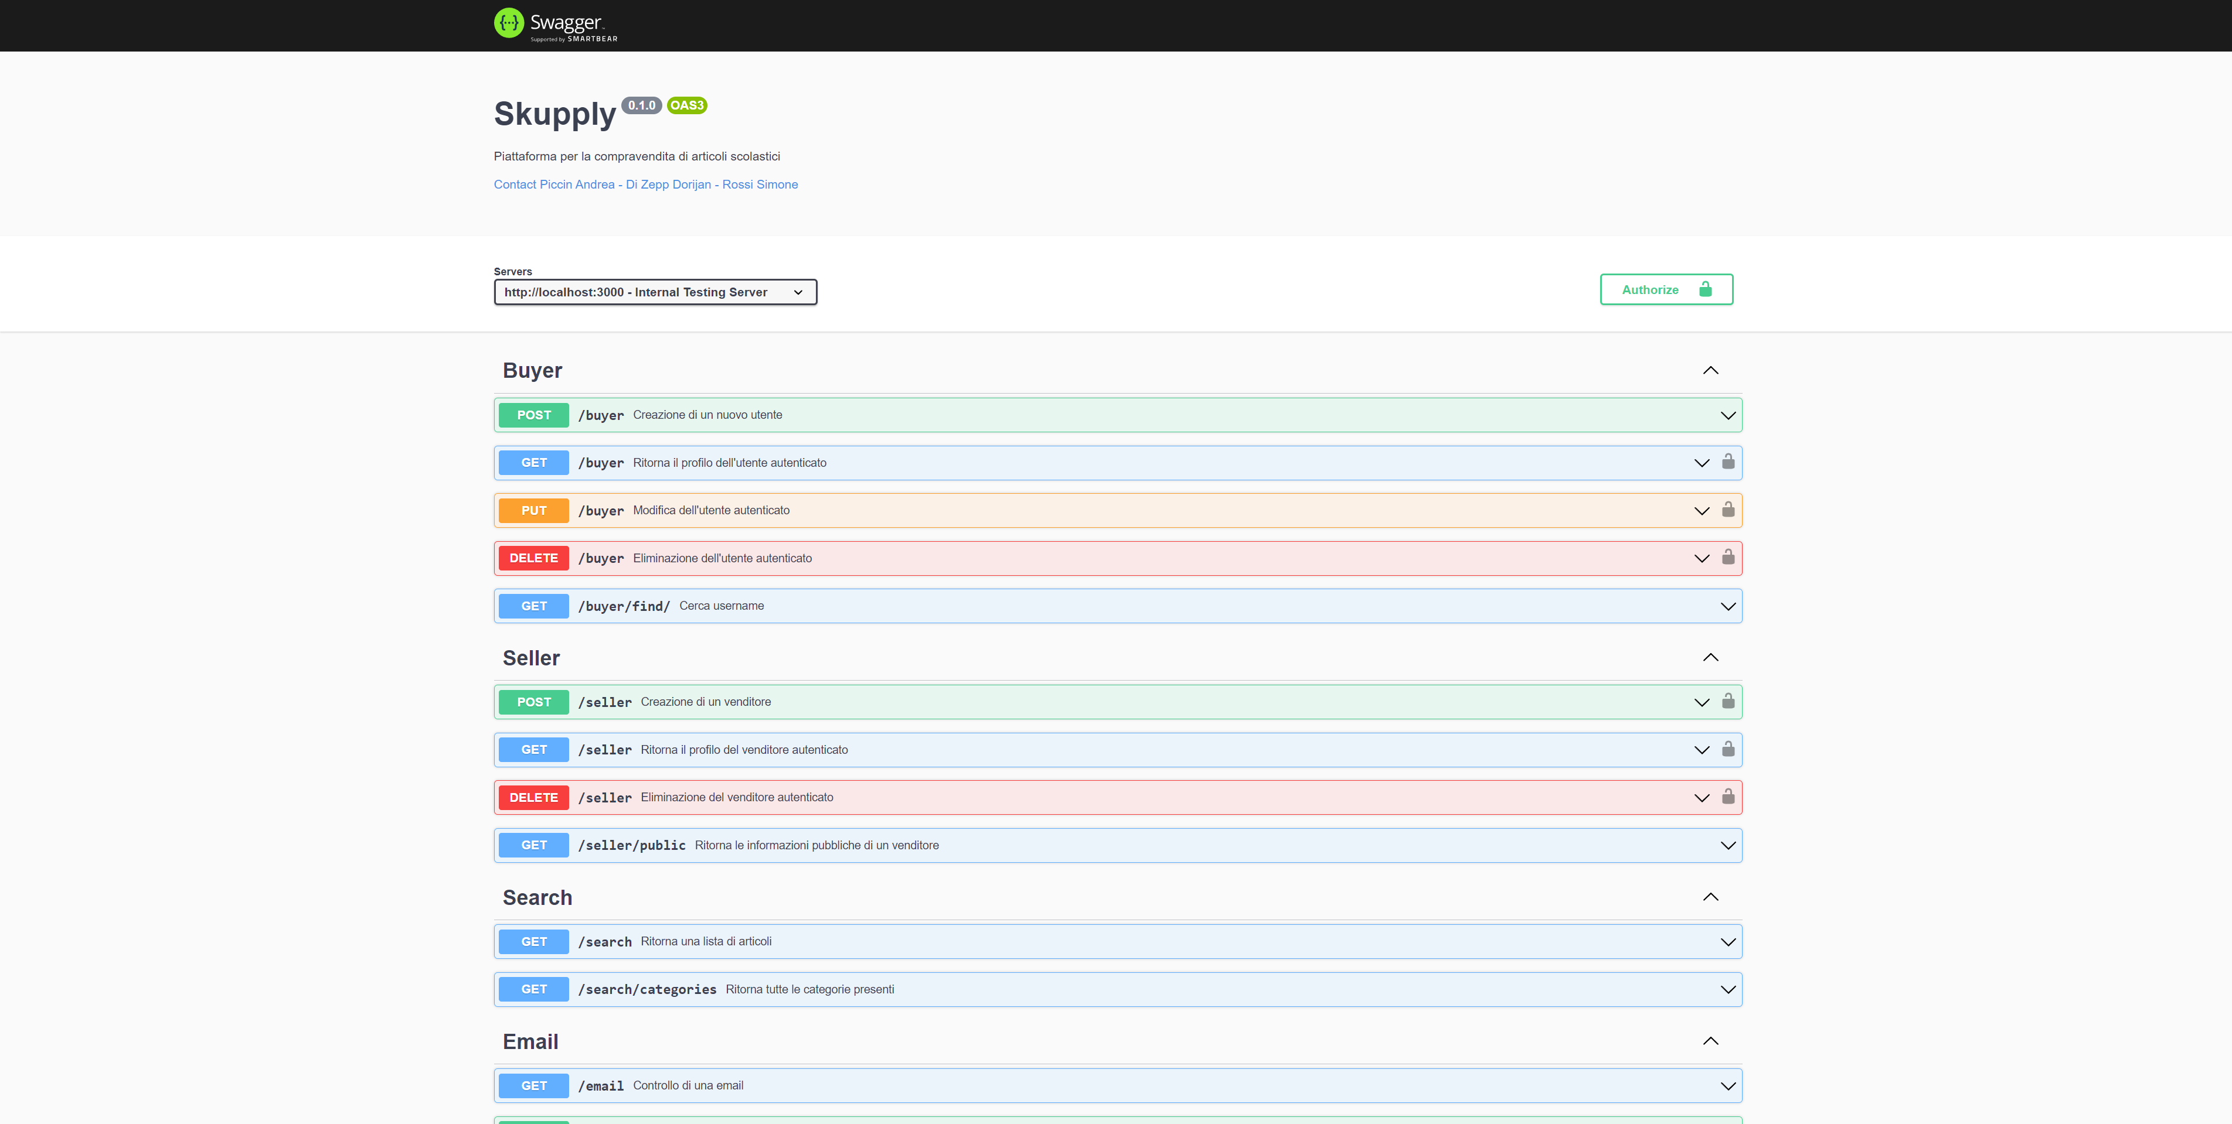

**4. Frontend Implementation (da fare)**

In questo paragrafo viene descritta l’implementazione delle varie pagine frontend disponibili all’interno della piattaforma, descrivendo brevemente alcune funzionalità come già fatto nel D2 e con l’inserimento di alcune immagini illustrative del codice e del rendering della pagina.

Pagina di login e registrazione

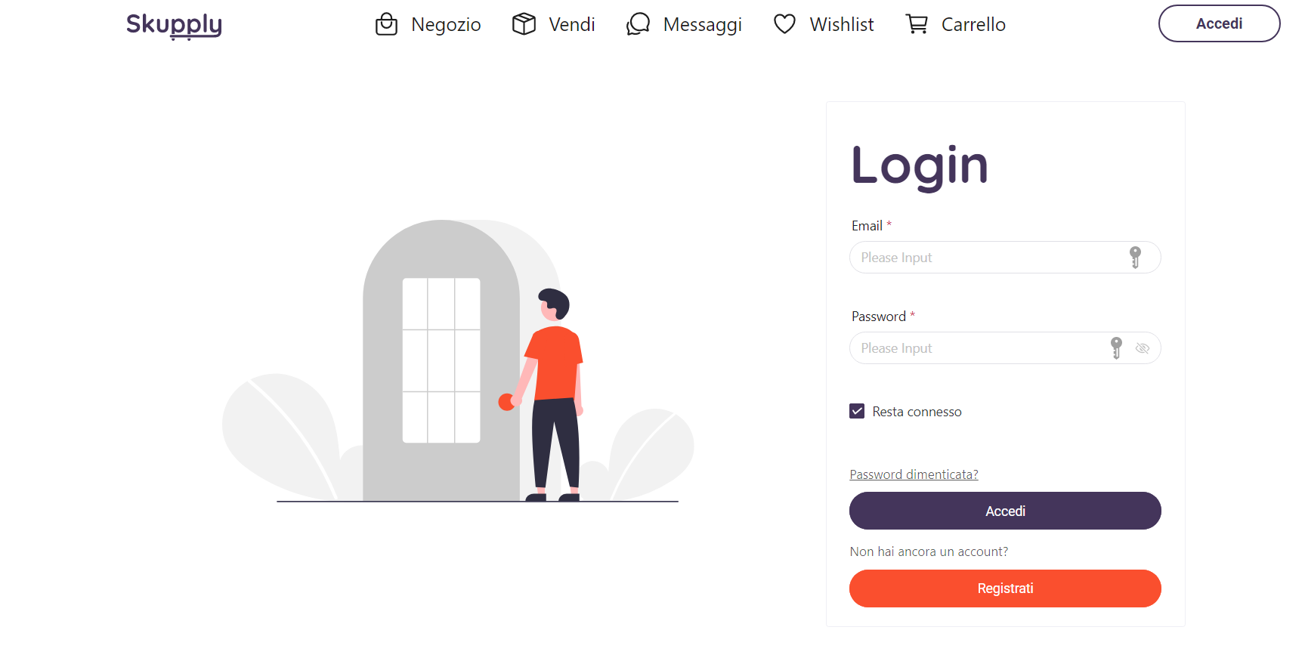



**5. GitHub Repository and Deployment Info**

La Repo Git è strutturata su 4 sotto repo:

* Docs, per la fase di sviluppo dei documenti
* Deliverables, per archiviare le versioni finali dei documenti
* Frontend, per la fase di sviluppo della parte grafica e di richiesta alle api
* Backend, per la fase di gestione e sviluppo delle api.

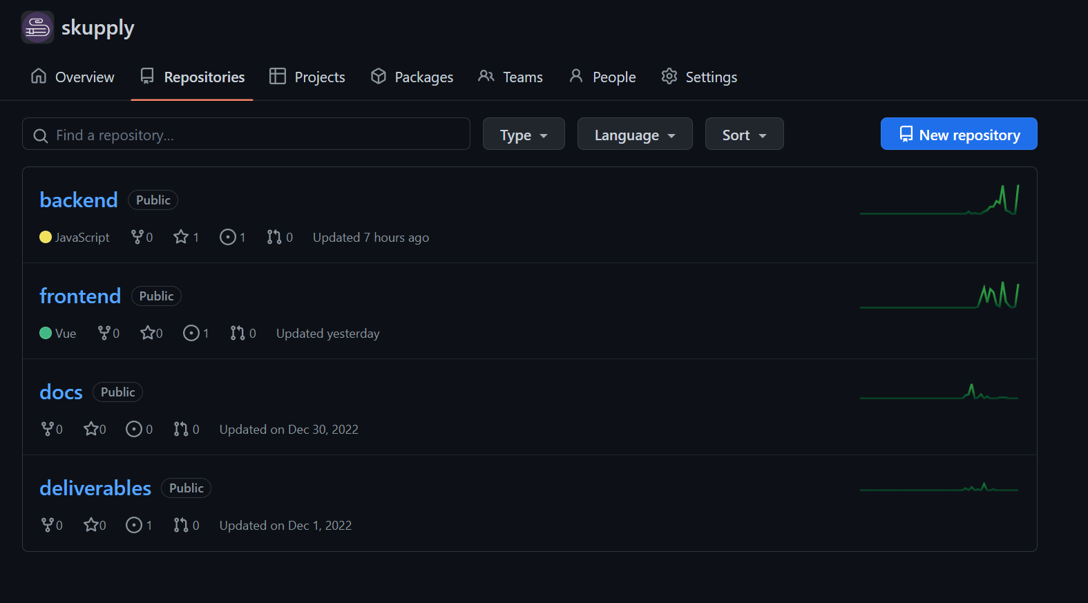

Di seguito alcune immagini in dettaglio delle repo.

Per la repo docs, abbiamo creato una cartella per ogni deliverable così da mantenere separato e ordinato la fase di sviluppo e revisione dei documenti

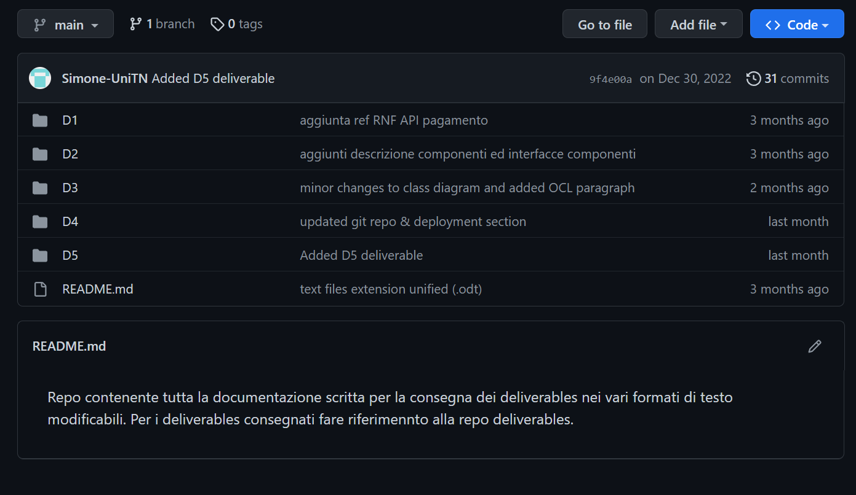

Per la repo deliverables non abbiamo pensato ad una struttura a cartelle come per la repo docs ma abbiamo usato una struttura lineare di base.

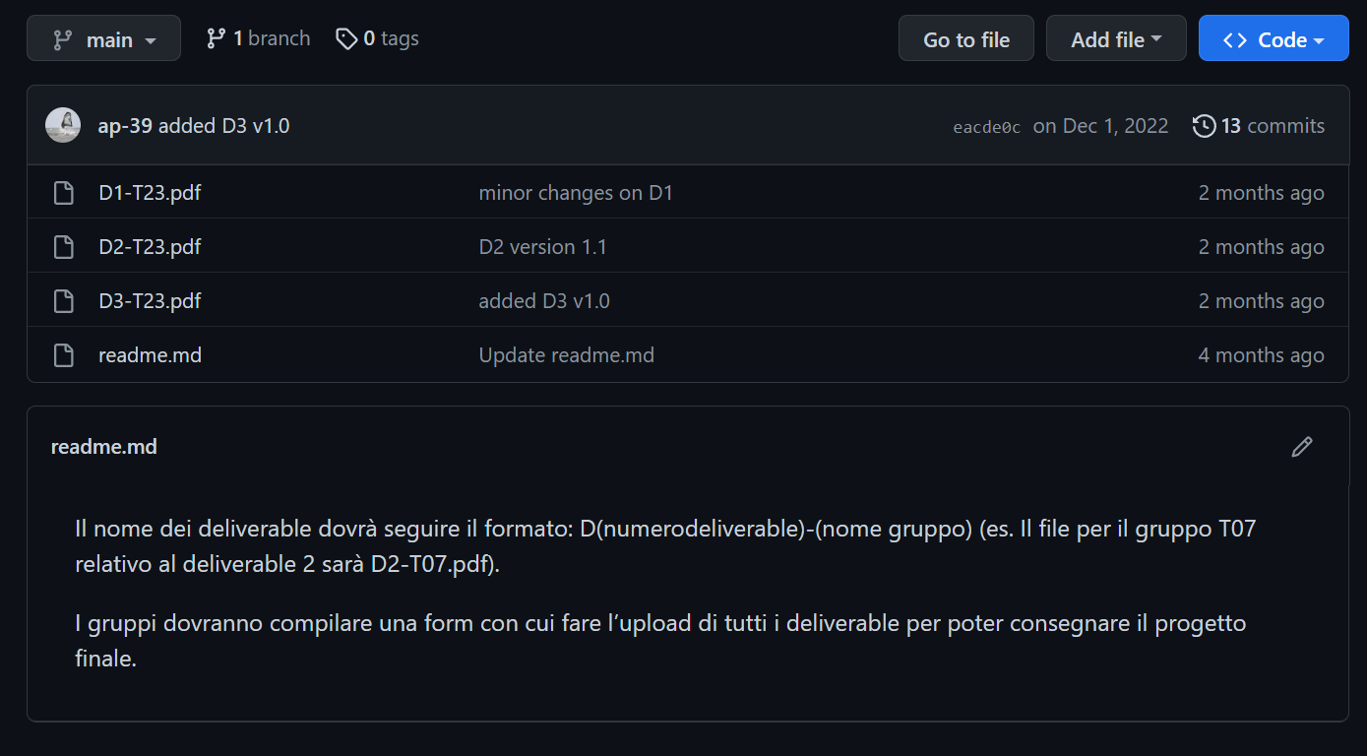

La repo frontend e in modo analogo la repo backend, rispecchiano la struttura descritta nel paragrafo 2.1.

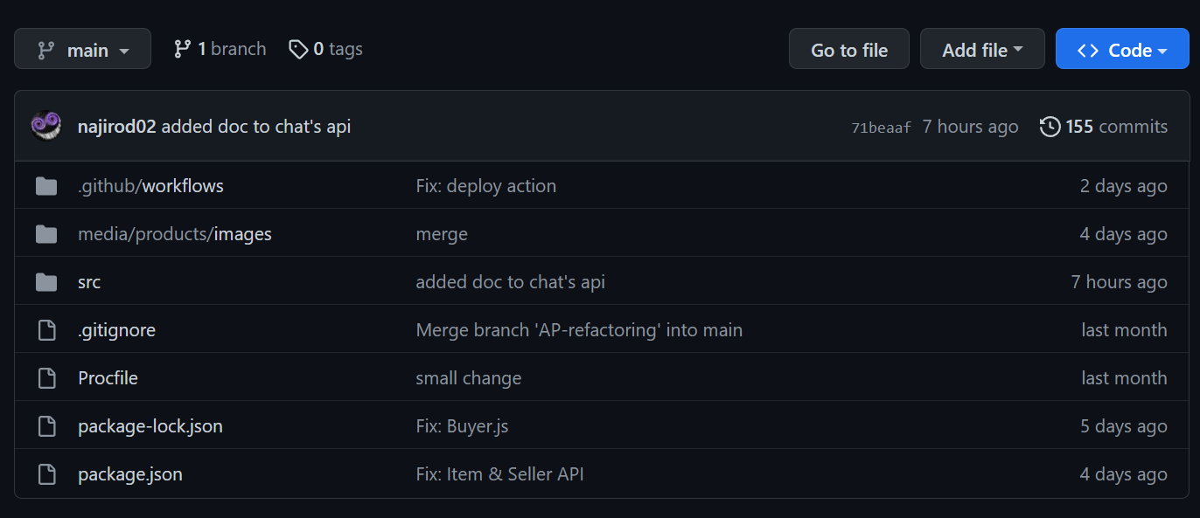

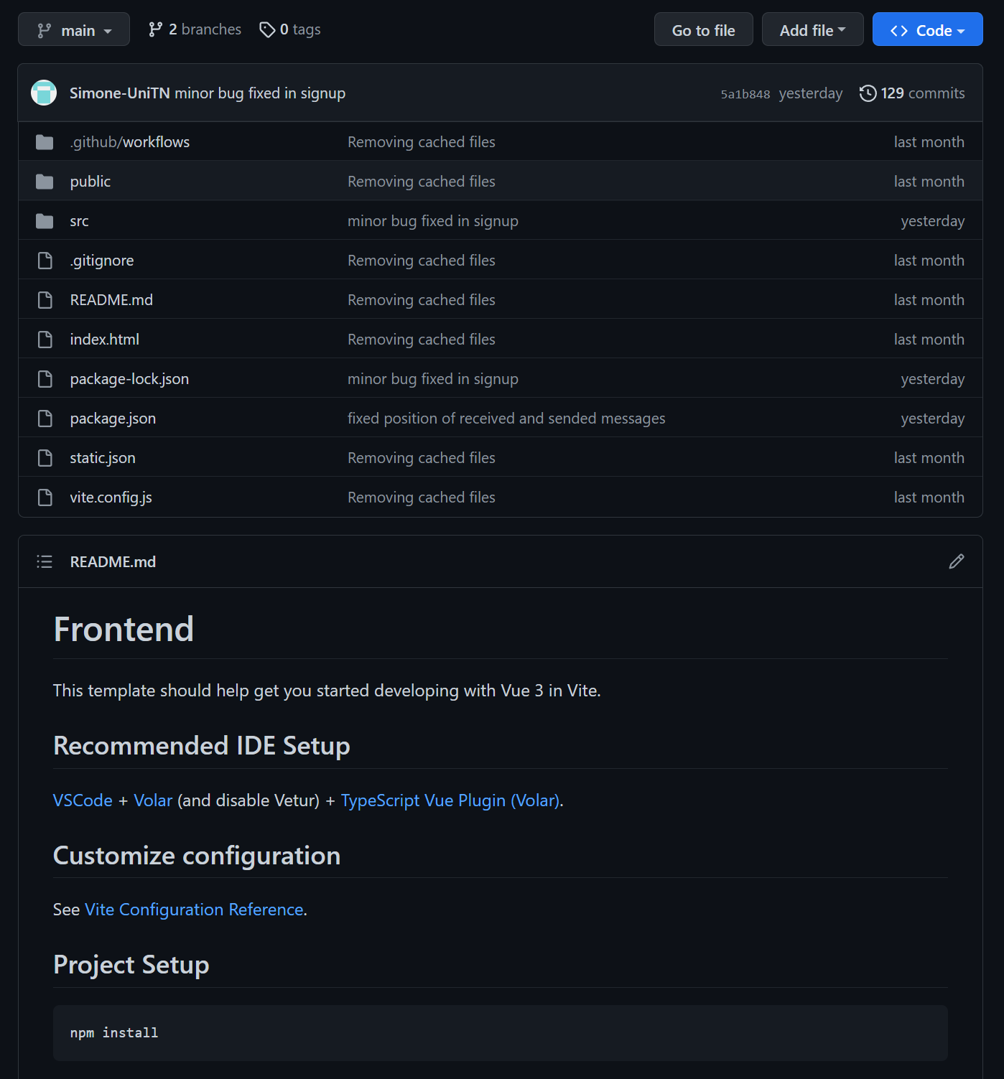

**MANCA PARTE DEPLOYMENT**

**6. Testing (da rivedere)**

Per la fase di testing è stato fatto uso delle librerie jest e supertest.

Di seguito verranno descritti alcuni casi di test e del loro esito.

Da sottolineare che durante lo sviluppo delle api è stato deciso di includere per ogni messaggio di risposta un codice e un messaggio relativo che indicasse nel modo più semplice e preciso l’esito della richiesta, sia se è andata a buon fine sia se è avvenuto qualche errore.

Cart test :

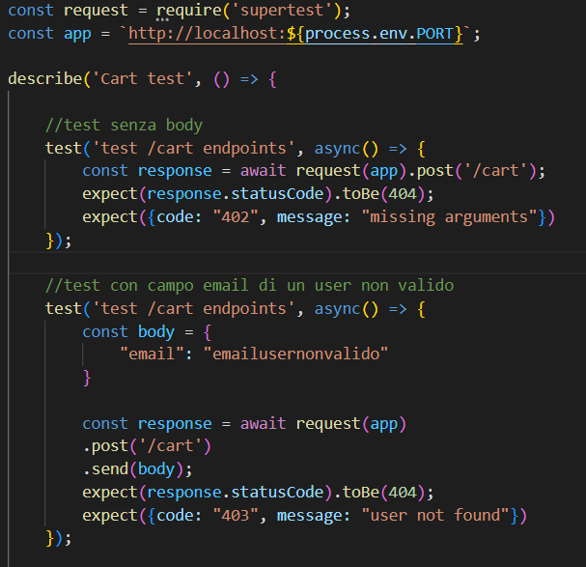

Questi sono i casi di test che verificano la corretta verifica dei parametri passati nel body della richiesta utilizzando la libreria supertest. Come indicato nei commenti, la prima richiesta è effettuata senza parametri e la seconda con un campo email che non fa riferimento a nessun profilo.

Entrambi i test restituiscono un codice di errore 404 ma nel corpo della risposta restituiscono due codici differenti e di conseguenza anche i messaggi.

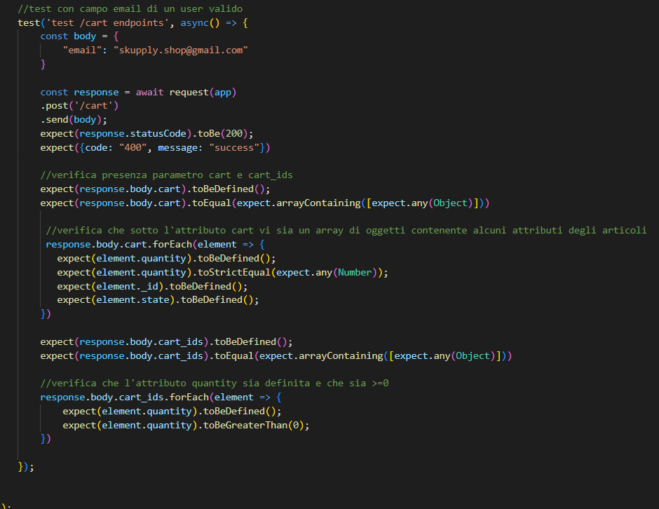

In questo caso di test, ci si aspetta una corretta restituzione degli articoli del profilo, vengono fatti alcuni controlli sulla presenza di alcuni parametri come l’array contenente gli oggetti articolo e che le quantità di ogni articolo sia maggiore o uguale a 0.

Email test

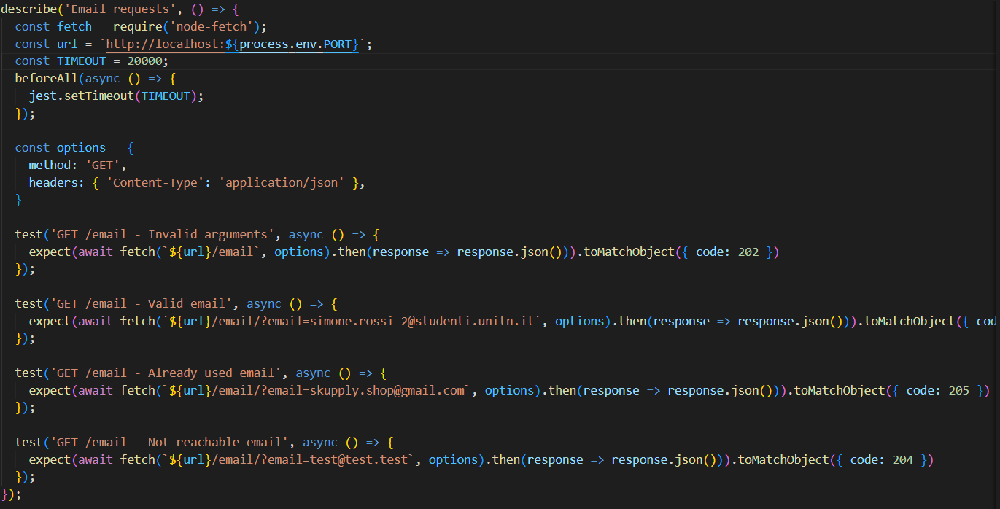

In questo test, impiegando la libreria jet, vengono verificate le api per la verifica degli indirizzi email in particolare, se l’email è valida, se è raggiungibile e se l’indirizzo email è già stato impiegato per un account.

Search test

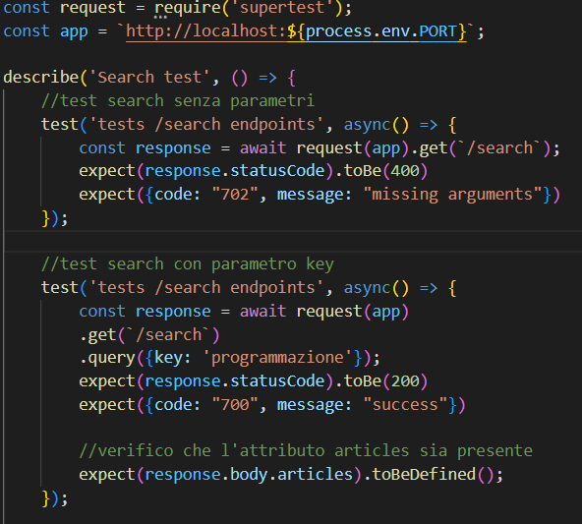

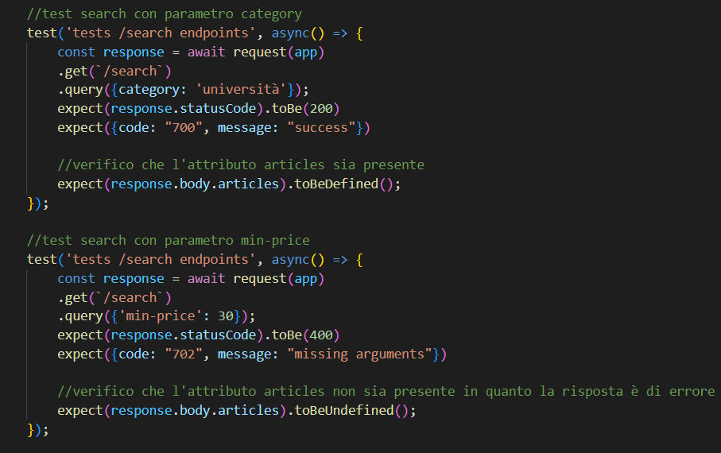

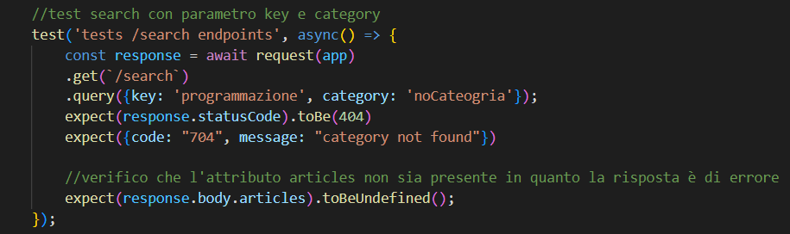

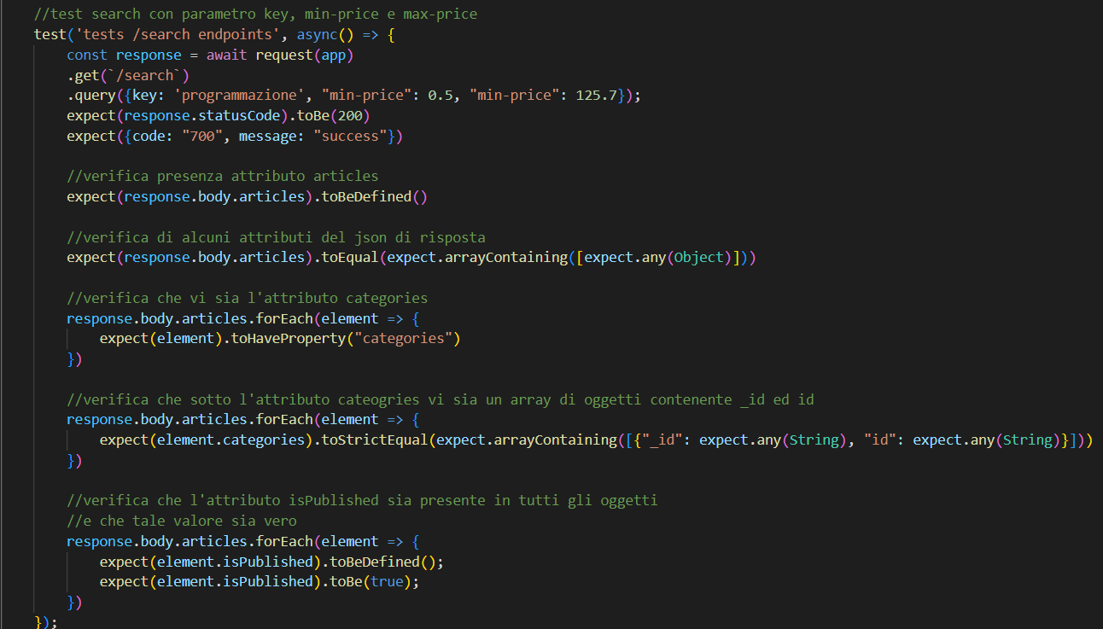

La fase di test per gli endpoints della ricerca degli articoli è più articolata rispetto agli altri questo perché l’api permette il passaggio di molti parametri che possono essere combinati fra di loro.

Come visualizzato nelle immagini, i primi casi si sono incentrati sulla presenza dei parametri base necessari key e category. Successivamente sulla base di uno o entrambi i parametri base si sono costruiti gli altri casi di test come il prezzo minimo degli articoli o l’appartenenza ad una certa categoria.